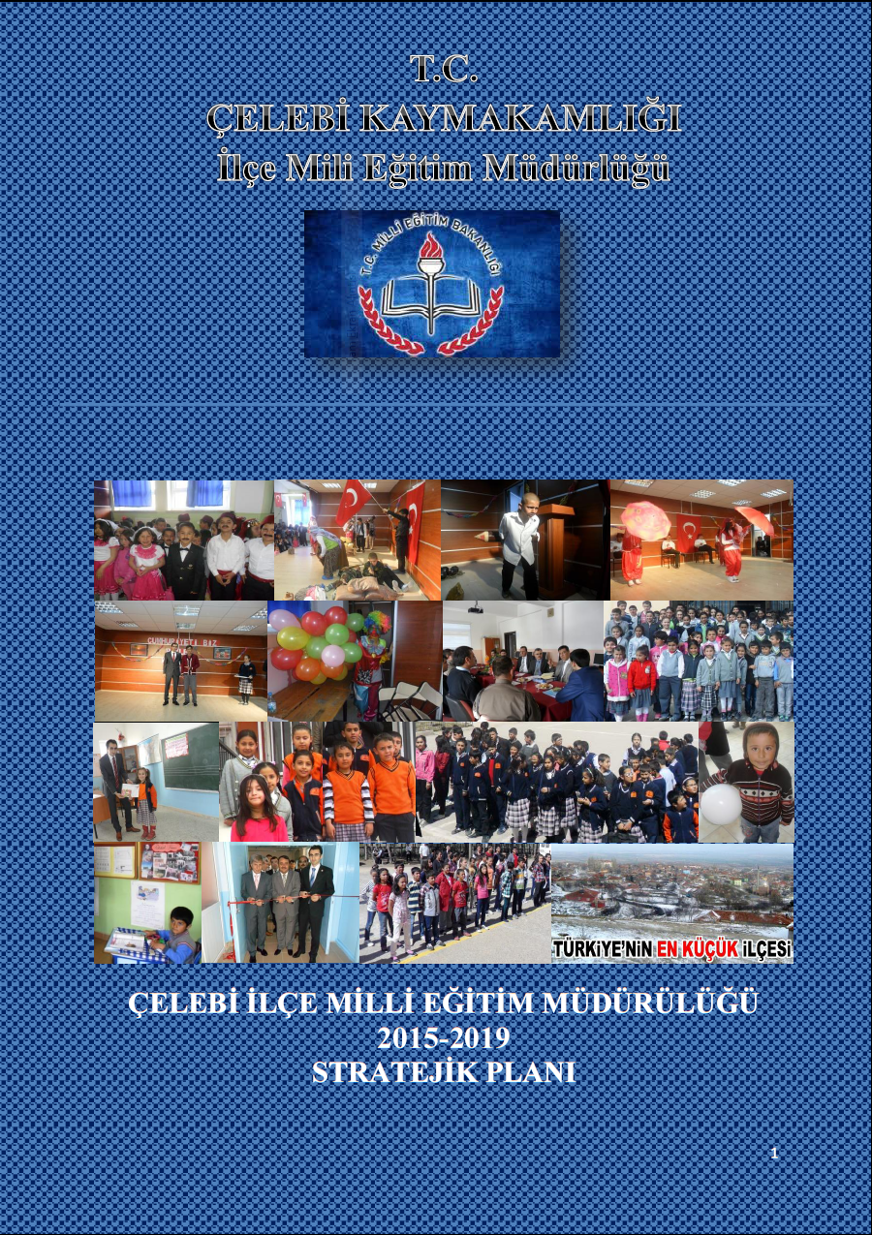
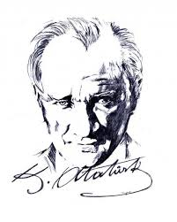
Özgün fikirler uygulandığı an; Türk Ulusu yükselecektir.

Mustafa Kemal ATATÜRK

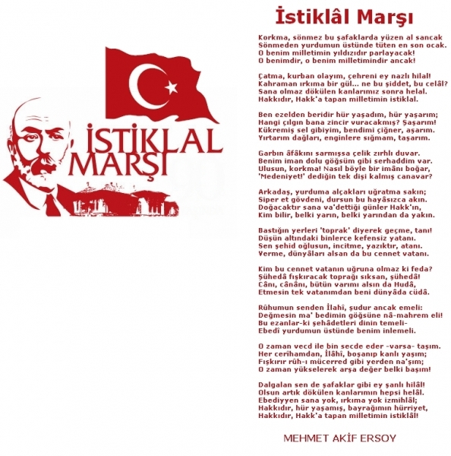

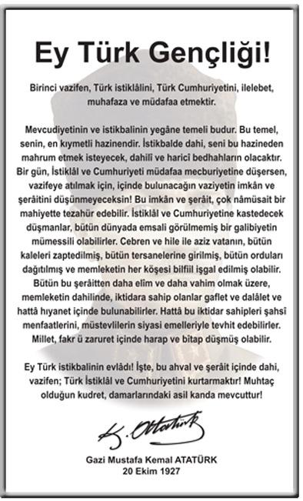
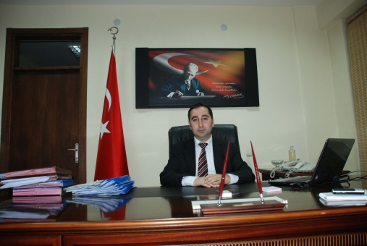

Son yıllarda dünyamızdaki toplumsal, siyasal, ekonomik ve teknolojik alanda meydana gelen değişmeler sonucunda ülkemizdeki tüm özel ve kamu kuruluşları bu değişimden etkilenmektedir.
Dünyadaki gelişmeler Türk Kamu yönetiminde yeniden yapılanma ihtiyacını ortaya çıkarmıştır. Hızlı değişim ve bunun getirdiği sorunlarla baş edebilmek için kurum ve kuruluşların bir planlamaya ihtiyacı olduğu aşikârdır. Bu değişim doğal olarak eğitim kurumlarında da yeni yapılanmaya ihtiyaç duyulmuş, bu alanda ülkemizde son yıllarda dünyadaki değişime uygun olarak çalışmalar başlatılmıştır. Okulların gelişmeleri çevreye uyum sağlamaları ve çevreyi değişime hazırlayabilmeleri okullardan toplumun beklentileri olarak karşımıza çıkmaktadır. Bu nedenle stratejik planlar; bu değişim ve gelişimin sağlanabilmesi için kurumlarımıza rehber niteliği taşımaktadır.
Yönetim olarak tüm kurumlarımıza tam desteğimizi vererek bu değişim ve gelişimi sağlayabileceğimizi umut ederek, başarılar dilerim.
Ayhan ABATAY
Çelebi Kaymakamı

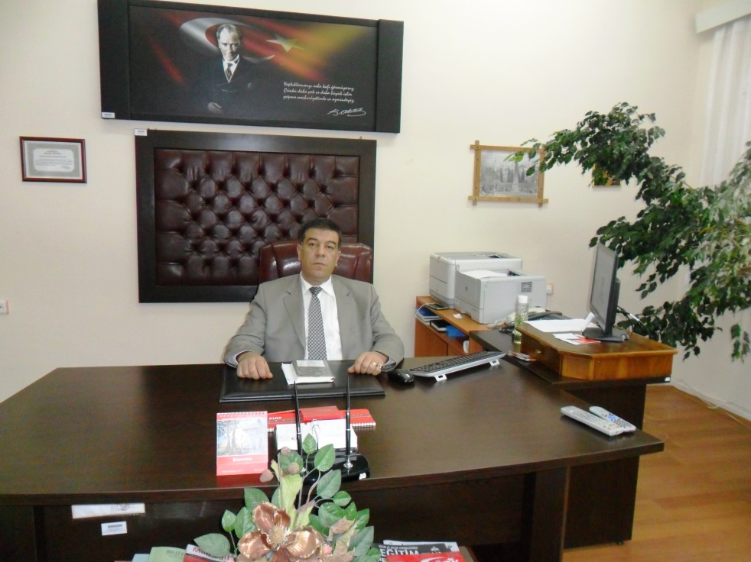

Stratejik Planlama bir kurumda görev alan her kademedeki kişinin katılımını ve kurum yöneticisinin tam desteğini içeren sonuç almaya yönelik çabaların bütününü teşkil eder.(Uludağ Üni.) Bu tanımdan yola çıkarak tüm paydaşlarımızın ve kurumumuzdan hizmet alanların çalışmalarımıza ortak olmasını ve memnuniyetlerinin artırılmasını kendimize misyon olarak kabul ettik.
Eğitim-öğretimde kalitenin artırılması için bakanlığımız ve il milli eğitim müdürlüğümüzün stratejik plan amaç ve hedefleri ile eşgüdüm halinde ikincisini hazırladığımız 2015-2019 stratejik planımız, gerçekçi olmakla beraber istenilen ve başarılabilir bir geleceği de ortaya koymaktadır.
2015-2019 Stratejik planımız, uzun vadeli bir bakış açısı taşımasına karşın stratejik hedeflere ulaşmaya yönelik periyodik yaklaşımları ve güncellemeleri içermesi nedeniyle esnek ve uyum sağlayıcı, uygulandığı çevrenin de farkında olunan bir nitelik de taşımakta olması nedeniyle kurumumuzun gelişme ve kurumsallaşma süreçlerine önemli katkılar sağlayacağına inanmaktayız.
Planın hazırlanmasında emeği geçen Strateji Yönetim Ekibi ’ne ve uygulanmasında yardımı olacak başta tüm okul ve kurum müdürlerimize, öğretmen, öğrenci ve velilerimize, Kırıkkale İl Milli Eğitim Müdürlüğü AR-GE birimine ve tüm paydaşlarımıza teşekkür ederim.
Mahmut ACAR
Çelebi İlçe Milli Eğitim Müdürü

GİRİŞ

Planlanmadan elde edilen başarı tesadüften ibarettir. Doğru hedefler koyup, bu hedeflere ulaşmak için isabetli yöntem ve teknikle iyi bir strateji uygulamak başarıyı kaçınılmaz hale getirir. Başarılı olmuş birey, kurum ve devletlerin başarılarında stratejik hedefler belirleme ve stratejik bir planlama yapma başta gelir. Planlamanın olmadığı işlerde istenen ölçüde sonuç almak mümkün değildir. Hayatın her alanında olduğu gibi eğitimde de stratejik planlamaya çok ihtiyaç duyulmaktadır. Devletlerin, toplumların eğitim politikaları çok önemlidir. Eğitimde hedefler belirleyip bu hedeflere ulaşmanın yollarını, yöntemlerini iyi tespit etmek gerekir. Eğitimde geleceğin planlanması bir ülkenin geleceğinin planlanmasıdır. Çünkü bu günün küçükleri yarının büyükleridir. İşte biz de eğitim bölgemizde, bu bilgilerin ışığında Stratejik Eğitim Planımızı yaptık. Planımızı yaparken ulaşamayacağımız hedefler peşinde koşmaktan çok gerçekçi ve yapılabilir işlerle meşgul olduk. Parçası olduğumuz bir bütünü de göz ardı etmeden hem bakanlığımızın hem de İl Milli Eğitim Müdürlüğümüzün Planları ışığında biz de bölgemizde yapılabileceğin en iyisini yapma gayreti içinde bu planı hazırladık. Ekip olarak başaramayacağımız iş, altından kalkamayacağımız güçlük olmadığını düşünerek yola çıktık ve Eğitim Ordusunun inançlı neferleri olarak yurdumuzun yarınını inşa etmeye devam ediyoruz.

SUNUŞ 5
GİRİŞ 7
I. BÖLÜM 9
STRATEJİK PLAN HAZIRLIK SÜRECİ 9
B. Stratejik Plan Modeli 7
II. BÖLÜM 10
DURUM ANALİZİ 12
A. TARİHİ GELİŞİM 12
B. YASAL YÜKÜMLÜLÜKLER VE MEVZUAT ANALİZİ 13
C. FAALİYET ALANLARI ile ÜRÜN ve HİZMETLER 14
D. PAYDAŞ ANALİZİ 24
E. KURUM İÇİ ve DIŞI ANALİZ 25
III. BÖLÜM 31
GELECEĞE YÖNELİM 31
MİSYON 31
VİZYON 31
TEMEL DEĞERLER 32
STRATEJİK PLAN GENEL TABLOSU 32
TEMA: EĞİTİM VE ÖĞRETİME ERİŞİM 33
1. Stratejik Amaç 34
TEMA: EĞİTİM-ÖĞRETİMDE KALİTE 35
2. Stratejik Amaç 36
TEMA: KURUMSAL KAPASİTE 38
3. Stratejik Amaç 39
IV. BÖLÜM 41
MALİYETLENDİRME 42
V. BÖLÜM 43
İZLEME ve DEĞERLENDİRME 43

BÖLÜM

ÇELEBİ İLÇE MİLLİ EĞİTİM MÜDÜRLÜĞÜ STRATEJİK PLAN HAZIRLIK SÜRECİ

YASAL ÇERÇEVE
Kalkınma Planları ve programlarında yer alan politika ve hedefler doğrultusunda, kamu kaynaklarının etkili, ekonomik ve verimli bir şekilde elde edilmesi ve kullanılmasının, hesap verilebilirliği ve saydamlığı sağlamak üzere kamu mali yönetiminin yapısını ve işleyişini, raporlanmasını ve mali kontrolü düzenlemek amacıyla çıkartılan 5018 sayılı Kamu Mali Yönetimi ve Kontrol Kanununun 9. Maddesinde; “Kamu idareleri; kalkınma planları, programlar, ilgili mevzuat ve benimsedikleri temel ilkeler çerçevesinde geleceğe ilişkin misyon ve vizyonlarını oluşturmak, stratejik amaçlar ve ölçülebilir hedefler saptamak, performanslarını önceden belirlenmiş olan göstergeler doğrultusunda ölçmek ve bu sürecin izleme ve değerlendirmesini yapmak amacıyla katılımcı yöntemlerle stratejik plan hazırlarlar” denilmektedir.
5018 sayılı kanunda öngörülen ve stratejik plan hazırlamakla yükümlü kamu idarelerinin ve stratejik planlama sürecine ilişkin takvimin tespiti ile stratejik planların, kalkınma programları ve programlarla ilişkilendirilmesine yönelik usul ve esasların belirlenmesi amacıyla hazırlanan “Kamu İdarelerinde Stratejik Planlamaya İlişkin Usul ve Esaslar Hakkında Yönetmelik” doğrultusunda Milli Eğitim Bakanlığının 2013/26 nolu genelgesi ile 2015 – 2019 Stratejik planlama dönemi başlatılmıştır.
Çelebi İlçe Milli Eğitim Müdürlüğünün 2. Stratejik Planı olan “2015 – 2019 Stratejik Planı” yönetmelikte öngörüldüğü şekilde üst politika belgeleriyle, Bakanlık Stratejik Planı ve Kırıkkale İl Milli Eğitim Müdürlüğü Stratejik Planına uyumlu olarak 5 aşamadan oluşturulmuştur.
- Eğitim Aşaması
İlçemiz stratejik plan hazırlığıyla ilgili eğitimler Kırıkkale İl Milli Eğitim Müdürlüğü AR-GE Birimi tarafından İlçe Milli Eğitim Müdürlüğümüze ve okul/kurumlarımıza rehberlik amacıyla 2 hafta boyunca yerinde eğitimler verilmiştir. Ayrıca tüm yıl rehberlik çalışmaları ve bilgilendirme toplantıları devam etmiştir.

- Mevzuat Analizi
Çelebi İlçe Milli Eğitim Müdürlüğü 2015 – 2019 Stratejik Planı ;
- 5018 Sayılı Kanun
- 10. Kalkınma Planı
- Hükümet Programları
- Milli Eğitim Şurası Kararları
- AB Müktesebatı
- Milli Eğitim Bakanlığı 2015 – 2019 Stratejik Planı, Kırıkkale İl Milli Eğitim Müdürlüğü Stratejik Planı ve diğer üst politika belgeleri ile uyum içerisinde hazırlanmıştır.

- Durum Analizi
- Tarihi gelişim,
- Müdürlüğün faaliyet alanları ile ürün ve hizmetlerinin belirlenmesi,
- Paydaş analizi (iç ve dış paydaşlar, yararlanıcılar),
- Kurum içi analiz
- Çevre analizi
- GZFT Analizi
- Genel İstatistiki Verilerden oluşmaktadır.

- Geleceğe Yönelim
- Misyon, Vizyon ve Temel Değerler
- Temalar
- Stratejik Amaçlar
- Stratejik Hedefler
- Performans Göstergeleri
- Tedbirler den oluşmaktadır
Müdürlüğümüz Stratejik Planı Geleceğe Yönelim bölümü Kırıkkale İl Milli Eğitim Müdürlüğü 2015 – 2019 Stratejik Planı ile uyumlu olması için 3 tema üzerine kurulu olup, 3 amaç ve 5 hedeften oluşturulmuştur.
- İzleme ve Değerlendirme
2015 – 2019 Stratejik Planı uygulanma aşamasında nasıl izlenip değerlendirileceği ile ilgili bilgilerin yer aldığı bölümdür.
İlçemizde Stratejik Plan Hazırlıkları 2013/26 Sayılı Stratejik Planlama Genelgesi ve Eki Hazırlık Programı ile Kalkınma Bakanlığı’nın Stratejik Planlama Kılavuzuna uygun olarak başlatılmış ve yürütülmektedir. Stratejik plan çalışmalarını takip etmek, ekiplerden bilgi almak ve çalışmaları yönlendirmek üzere ‘İlçe Millî Eğitim Müdürlüğü Stratejik Planlama Üst Kurulu’ kurulmuştur. Stratejik Planlama Üst Kurulu, İlçe Millî eğitim müdürü, Şube Müdürü, Okul müdürleri ve Şef’ten oluşturulmuştur. EĞİTİM MÜDÜRLÜĞÜ STRAT
EJİK PLANLAMA EKİBİADI SDI GÖREVİ ÜNVANI
Çelebi İlçe Millî Eğitim Müdürlüğü Stratejik Planlama Üst Kurulu
Adı Soyadı | Kurumu-Unvanı | Kurul Görevi
Mahmut ACAR | Çelebi İlçe Milli Eğitim Müdür V. | Başkan
Feyyaz KESKİN | Çelebi İlçe Milli Eğitim Şube Müdür V. | Koordinatör
Hikmet Semih ÖNEN | Çelebi Çok Programlı Anadolu Lisesi Müdürü | Üye
Sedat KIZILOĞLU | Çelebi İlk ve Orta Okulu Müdürü | Üye
Mehmet ÇANGA | Çelebi İlçe Milli Eğitim Müdürlüğü Şefi | Üye

Stratejik planlama çalışmalarını doğrudan yürütülmesi ve üst kurula belirli dönemlerde rapor sunmak, üst kurulun önerileri doğrultusunda çalışmaları yürütmek üzere “MEM Stratejik Plan Ekibi” kurulmuştur.
Çelebi İlçe Millî Eğitim Müdürlüğü Stratejik Planlama Ekibi
Adı Soyadı | Kurumu-Unvanı | Kurul Görevi
Feyyaz KESKİN | Çelebi İlçe Milli Eğitim Şube Müdür V. | Başkan
Hikmet Semih ÖNEN | Çelebi Çok Programlı Anadolu Lisesi Müdürü | Üye
Sedat KIZILOĞLU | Çelebi İlk ve Orta Okulu Müdürü | Üye
Erol DELİBAL | Yeniyapan İlk ve Orta Okulu Müdür V. | Üye
Bayram GÖK | Çelebi Halk Eğitim Merkezi Müdür Yardımcısı | Üye
Mehmet ÇANGA | Çelebi İlçe Milli Eğitim Müdürlüğü Şefi | Üye

Stratejik plan temel yapımız Bakanlığımızda olduğu gibi Çelebi ilçe Stratejik Planlama Üst Kurulu tarafından kabul edilen Bakanlık Vizyonu temelinde eğitimin üç temel bölümü (erişim, kalite, kapasite) ile paydaşların görüş ve önerilerini temel alır nitelikte oluşturulmuştur.

- Çelebi İlçe Milli Eğitim Stratejik Plan Modeli
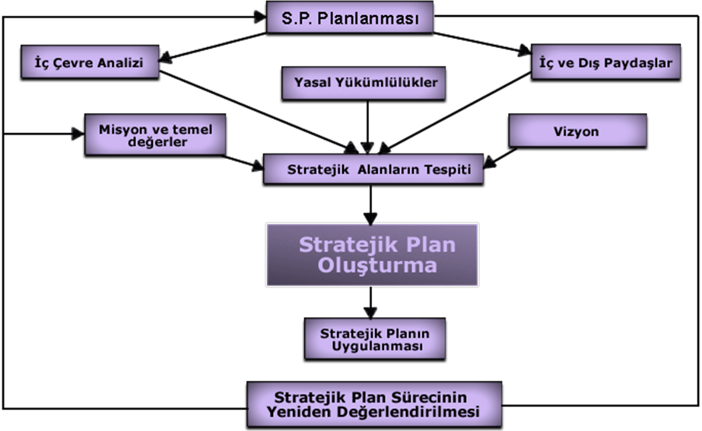

BÖLÜM

DURUM ANALİZİ
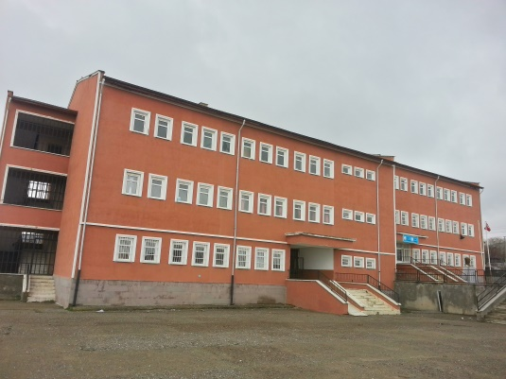
Kurum Adı | Çelebi İlçe Milli Eğitim Müdürlüğü
Kurum Türü | İlçe Milli Eğitim Müdürlüğü
Kurum Kodu | 231497
Kurum Statüsü | Kamu
Kurumda Çalışan Personel Sayısı | Yönetici | 2
 | Şef | 1
 | Memur | 2
 | Hizmetli | 1
Kurum İletişim Bilgileri
Kurum Telefonu / Fax | Tel. : 0 318 414 51 65  Fax :0 318 414 50 25
Kurum Web Adresi | http://celebi.meb.gov.tr/
Mail Adresi | 231497@meb.k12.tr
Kurum Adresi | Fatih Mahallesi Çelebi/KIRIKKALE
Kurum Müdürü | Mahmut ACAR 0 506 904 71 71
Kurum Şube Müdürü | Feyyaz KESKİN 0536 780 13 49

A.TARİHİ GELİŞİM
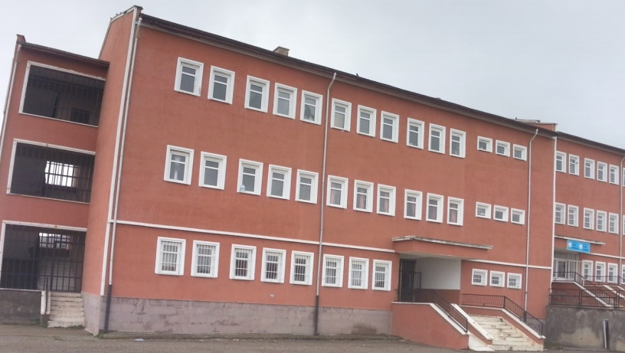
Çelebi 1991 yılında Kırıkkale iline bağlı bir ilçe olmuştur. 13 (On üç) köyü bulunmaktadır. Müdürlüğümüzce kullanılan bina müdürlük hizmet binası olarak yapılmamasına rağmen, binanın mimari yapısı, ısı, ışık, iç ve dış görünüm ile yapılanma bakımından çalışanlara, uygun bir çalışma ortamı sağlamakta ve 4 kurumun aynı binada toplanmasından dolayı kurumlar arası iletişim hızlı ve sağlıklı bir şekilde yürütülmektedir. Müdürlüğümüz hizmet binası Çelebi İlk ve Orta Okulunun zemin katındadır. Bodrum katta ısınma sistemi, zemin katta depolar ve toplantı salonu mevcuttur. Binamız yapılan tadilatlar ile daha işlevsel hale getirilmeye çalışılmış, bütün bölümlere gerekli iletişim ve internet bağlantısı götürülmüştür.
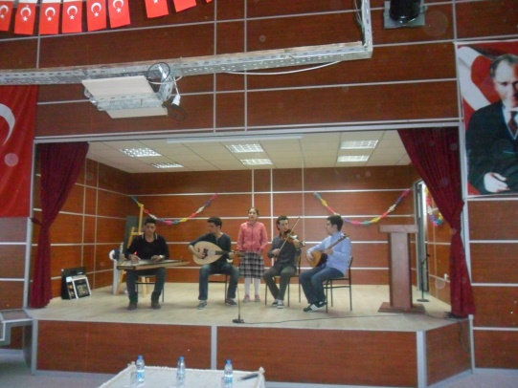
Toplantı salonunda gerekli teknik donanım mevcuttur. Çelebi İlk ve Orta Okulu bünyesindeki Spor Salonunun bir bölümü konferans salonu olarak Kaymakamlığımız tarafından yeniden düzenlenmiştir. Binamızda ayrıca elektrik kesintilerine karşı jeneratör vardır. Müdürlüğümüz hizmet binası çevresi değişik türde ağaçlarla donatılarak yeşillendirilmiş ve güzel bir görünüm kazandırılmıştır. Binaya tüm kapılardan giriş ve çıkış kontrol altında olup, gerekli güvenlik tedbirleri alınmıştır. Yangın, deprem gibi olası doğal afetlere karşı bütün tedbirler sivil savunma bölümümüz tarafından alınmış olup, belli zaman diliminde tatbikatlar yapılmak suretiyle her an hazır duruma getirilmiştir.

B.YASAL YÜKÜMLÜLÜKLER VE MEVZUAT ANALİZİ
Milli eğitim bakanlığının devlet adına üslendiği sorumluluğun yerine getirilmesi, kanun, tüzük, yönetmelik, yönerge, genelge ve emirler doğrultusunda Milli Eğitim temel ilkeleri çerçevesinde kendisine bağlı birimleri izlemek, değerlendirmek ve geliştirme yönüyle sorumlulukları MİLLÎ EĞİTİM BAKANLIĞI İL VE İLÇE MİLLÎ EĞİTİM MÜDÜRLÜKLERİ YÖNETMELİĞİ’nde tanımlanmıştır. İlçe Milli Eğitim Müdürlüğü iş ve işlemleri bu yönetmelik hükümlerine göre yürütülmektedir.
Müdürlüğümüz yasal yükümlülüklerden en önemlileri aşağıdaki tabloda gösterilmiştir.
10. Kalkınma Planı
Orta Vadeli Mali Plan (2015-2017)
657 Sayılı Devlet Memurları Kanunu
Milli Eğitim Bakanlığına Bağlı Okul ve Kurumların Yönetici ve Öğretmenlerinin Norm Kadrolarına İlişkin Yönetmelik
Milli Eğitim Bakanlığı Eğitim Kurumları Yöneticilerinin Atama ve Yer Değiştirmelerine İlişkin Yönetmelik
Milli Eğitim Bakanlığı Öğretmenlerinin Atama ve Yer Değiştirme Yönetmeliği
Devlet Memurları Kanunu
6528 Sayılı Milli Eğitim Temel Kanunu İle Bazı Kanun ve Kanun Hükmünde Kararnamelerde Değişiklik Yapılmasına Dair Kanun
Milli Eğitim Bakanlığı Personeline Başarı, Üstün Başarı ve Ödül Verilmesine Dair Yönerge
Milli Eğitim Bakanlığı Disiplin Amirleri Yönetmeliği
1739 Sayılı Milli Eğitim Temel Kanunu
Milli Eğitim Bakanlığı İlköğretim Kurumları Yönetmeliği
Milli Eğitim Bakanlığı Okul Aile Birliği Yönetmeliği
Milli Eğitim Bakanlığı Eğitim Bölgeleri ve Eğitim Kurulları Yönergesi
MEB Yönetici ve Öğretmenlerin Ders ve Ek Ders Saatlerine İlişkin Karar
Taşınır Mal Yönetmeliği
Anayasa
1739 Sayılı Milli Eğitim Temel Kanunu
222 Sayılı İlköğretim ve Eğitim Kanunu
6287 Sayılı İlköğretim ve Eğitim Kanunu ile Bazı Kanunlarda Değişiklik Yapılmasına Dair Kanun
Milli Eğitim Bakanlığı İlköğretim Kurumları Yönetmeliği
Okul Servis Araçları Hizmet Yönetmeliği
Milli Eğitim Bakanlığı Kurum Tanıtım Yönetmeliği
Binaların Yangından Korunması Hakkındaki Yönetmelik
61. Hükümet Programı
Orta Vadeli Program(2014-2016)
Milli Eğitim Bakanlığı Eğitim Öğretim Çalışmalarının Planlı Yürütülmesine İlişkin Yönerge
Milli Eğitim Bakanlığı Öğrenci Yetiştirme Kursları Yönergesi
Milli Eğitim Bakanlığı Ders Kitapları ve Eğitim Araçları Yönetmeliği
Milli Eğitim Bakanlığı Öğrencilerin Ders Dışı Eğitim ve Öğretim Faaliyetleri Hakkında Yönetmelik
Milli Eğitim Bakanlığı Personel İzin Yönergesi
Devlet Memurları Tedavi ve Cenaze Giderleri Yönetmeliği
Kamu Kurum ve Kuruluşlarında Çalışan Personelin Kılık Kıyafet Yönetmeliği
Memurların Hastalık Raporlarını Verecek Hekim ve Sağlık Kurulları Hakkındaki Yönetmelik
Milli Eğitim Bakanlığı Personeli Görevde Yükseltme ve Unvan Değişikliği Yönetmeliği
Öğretmenlik Kariyer Basamaklarında Yükseltme Yönetmeliği
Resmi Mühür Yönetmeliği
Resmi Yazışmalarda Uygulanacak Usul ve Esaslar Hakkındaki Yönetmelik
Milli Eğitim Bakanlığı Evrak Yönergesi
Milli Eğitim Bakanlığı Arşiv Hizmetleri Yönetmeliği
Milli Eğitim Bakanlığı Rehberlik ve Psikolojik Danışma Hizmetleri Yönet.
Okul Spor Kulüpleri Yönetmeliği
Milli Eğitim Bakanlığı İlköğretim ve Ortaöğretim Sosyal Etkinlikler Yönetmeliği
Milli Eğitim Bakanlığı İlköğretim Kurumları Yönetmeliği
Milli Eğitim Bakanlığı Demokrasi Eğitimi ve Okul Meclisleri Yönergesi
Milli Eğitim Bakanlığına Bağlı Kurumlara Ait Açma, Kapatma ve Ad Verme Yönetmeliği
Sabotajlara Karşı Koruma Yönetmeliği
Daire ve Müesseseler İçin Sivil Savunma İşleri Kılavuzu

C.FAALİYET ALANLARI İLE ÜRÜN VE HİZMETLER
ÇELEBİ İLÇE MİLLİ EĞİTİM MÜDÜRLÜĞÜ
FAALİYET ALANLARI

- EĞİTİM – ÖĞRETİM FAALİYETLERİ

- Okullaşma Faaliyetleri
- Öğrenci İşleri
- Eğitim Projeleri
- Öğrenci Barınma Hizmetleri
- Öğrenci Burs İşlemleri
- Belirli Gün Ve Haftalar İle İlgili Çalışmalar
- Denklik İşlemleri
- Ortaöğretim
- Yükseköğretime Geçiş
- Staj Çalışmaları
- Okullarda Rehberlik Hizmetleri
- Okullarda şiddetin Önlenmesi
- Engellilerin Özel Eğitim Giderleri
- Özel Öğretim kurumlarının açılış, kapanış, devir, nakil ve diğer iş ve işlemleri
- Denetim
- Yaygın Eğitim
- Çeşitli Kurslar
- Uzaktan Eğitim

- YARDIMCI HİZMETLER

- Strateji Geliştirme
    - Stratejik Yönetim (Stratejik Plan, Eylem Planı, Performans Programı)
    - Toplam Kalite Yönetimi
    - AB projeleri
    - İç Kontrol
    - Araştırma İzinleri
    - TÜBİTAK Projeleri
    - Yerel Projeler
    - Bütçe İle ilgili İş ve İşlemler
    - Ayrıntılı Harcama Programı
    - Kamu Zararı
    - Yatırımların İhtiyaç Analizi
    - İstatistik ve Bilgi Yönetimi

- Bilgi İşlem Ve Eğitim Teknolojileri
- FATİH projesi
- Bilişim Teknolojileri Formatör Öğretmen Görevlendirmeleri
- Bilgi Sistemleri koordinesi
- Sınav hizmetleri
- Bilişim Projeleri
- Elektronik İmza İş ve İşlemleri

- İnsan Kaynakları Yönetimi
      - Atama (öğretmen-yönetici-diğer)
      - Özlük
      - Disiplin
      - Kariyer ve Liyakat
      - Yer Değiştirme
      - Hizmetiçi Eğitim

- Destek Hizmetleri
      - Satınalma
      - Taşımalı Eğitim
      - Bakım/onarım
      - Donatım Çalışmaları
      - Yayın Faaliyetleri
      - Ders Kitapları Dağıtımı
      - Genel Evrak ve Arşiv Hizmetleri

- İnşaat Ve Emlak İşleri
      - Yapım Programları
      - Derslik İhtiyaçlarının Karşılanması
      - Halk Katkısı işlemleri
      - İhalelerin takibi
      - Okul/Kurum Onarımları
      - Hak Edişler
      - Kamulaştırma işlemleri

- Sivil Savunma Faaliyetleri
- Hukuk Faaliyetleri
- Bilgi Edinme Faaliyetleri

ÇELEBİ İLÇE MİLLİ EĞİTİM MÜDÜRLÜĞÜNE BAĞLI HİZMET ŞUBELERİ VE BÖLÜMLERİN GÖREV DAĞILIMI YÖNERGESİ

İlçemiz Milli Eğitim Müdürlüğü Şube Müdürü,, Şef, Memurlar ile Hizmetlilerin yerine getireceği görevler 18 11. 2012 tarih ve 28471 sayılı Resmi Gazetede yayımlanan “MİLLİ EĞİTİM BAKANLIĞI İL VE İLÇE MİLLİ EĞİTİM MÜDÜRLÜKLERİ YÖNETMELİĞİ” ile Milli Eğitim Bakanlığı İnsan Kaynakları Genel Müdürlüğünün 2012/43 sayılı Genelgesine uygun olarak aşağıya çıkarılmıştır.

ÇELEBİ İLÇE MİLLİ EĞİTİM MÜDÜRLÜĞÜ
ŞEF, MEMUR,VHKİ ve HİZMETLİ GÖREV DAĞILIMI LİSTESİ
SORUMLU | BÖLÜM ve GÖREVİN ADI | GÖREVLİ.
 |  | ŞEF | MEMUR, HİZMETLİ
Mahmut ACAR  İlçe Milli Eğitim Müdür V. | 1- Strateji Geliştirme Hizmetleri
 | 2- Hukuk İşleri Hizmetleri.
Feyyaz KESKİN  Şube Müdür V. | 1- Bilgi İşlem. Ve Eğitim Teknolojileri Hizmetleri. | Mehmet ÇANGA | Yusuf KOÇ  Sevda AYAN
 | 2- Destek Hizmetleri
 | 3- İnşaat ve Emlak Hizmetleri.
 | 4-Din Öğretimi
 | 5- İnsan Kaynakları Yönetim Hizmetleri
 | 6- Temel Eğitim Hizmetleri.
 | 7- Ortaöğretim Hizmetleri.
 | 8- Mesleki ve Teknik Eğitim Hizmetleri.
 | 9- Din Öğretimi Hizmetleri.
 | 10- Hayat Boyu Öğrenme Hizmetleri.
 | 11 Özel Eğitim ve Rehberlik Hizmetleri.
 | 12- Özel Öğretim Kurumları Hizmetleri.
 | 13-Sivil Savunma Hizmetleri
 | 14-Temizlik ve Düzen |  | Bayram ULUYOL
 | 15-Santral

Feyyaz KESKİN Şube Müdür V.
Mehmet ÇANGA (ŞEF)- Yusuf KOÇ(Memur)

Destek Hizmetleri-1
1) Ders araç ve gereçleri ile donatım ihtiyaçlarını temin etmek,
2) Taşınır ve taşınmazlara ilişkin iş ve işlemleri yürütmek,
3) Lojmanlar ile ilgili iş ve işlemleri yürütmek,
4) Yemekhane iş ve işlemlerini yürütmek,
5)İlçe Milli Eğitim Müdürlüğü ile okulların web sitesi ile ilgili iş ve işlemler.(Şube Müdürleri sorumluluğunda)
6) Temizlik, güvenlik, ısınma, aydınlatma, onarım gibi işlemleri yürütmek,
7) Satın alma iş ve işlemlerini yürütmek,
8) Bütçe ile ilgili iş ve işlemleri yürütmek,(Özel İdare Bütçesi, Personel giderleri hariç Genel Bütçe)
9) Ayrıntılı harcama programını hazırlamak,
10) Nakit ödemelerin planlamasını yapmak, ödemeleri izlemek,(Özel İdare ve Genel Bütçeden)
11) Malî durum ve beklentiler raporunu hazırlamak,
12) Yatırımlarla ilgili ihtiyaç analizlerini yapmak, verileri hazırlamak,
13) Okul aile birlikleri ile ilgili iş ve işlemleri yürütmek,
14) Eğitim Kurumu bina veya eklentileri ile derslik ihtiyaçlarını tespit etmek,
15) Eğitim teknolojileriyle ilgili bütçe ve yatırım planlamalarını yapmak,
16) İlköğretim ve ortaöğretim öğrencilerinin maddi yönden desteklenmesini koordine etmek.,
17) Yurtiçi ve yurtdışı geçici ve sürekli görev yollukları; terfi ve diğer özlük haklarına ait tahakkuk ve ödeme işlemleri ile avans, ödenemeyen giderler ve bütçeleştirilmiş borçlar ile tazminat ödemeleriyle ilgili işlemlerinin yürütülmesi; okul ve kurumların ek ders ücretlerine ilişkin çizelgelerin incelenip onaylanması;
18) Tahakkuk işlemlerine esas olan onayları almak ve ilgili diğer işlemleri yürütmek
19)Nakit ödemelerin planlamasını yapmak, ödemeleri izlemek,(Özel İdare ve Genel Bütçeden)
20) Kamu zararı ile ilgili iş ve işlemleri yürütmek,
21)İlçe Milli Eğitim Müdürlüğü dahil Temel Eğitim okullarında (Anaokulu, İlk okullar ve Ortaokul)görev yapan tüm personelin maaş, ek ders ücreti, sürekli ve geçici görev yollukları ile ilgili tüm işlemler
22)İlksan ile ilgili iş ve işlemler.
23)Sorumluluk alanındaki okullarda göreve başlayan ve görevden ayrılan personelin göreve başlama ve ayrılmalarının Mal Müdürlüğüne resmi yazı ile bildirilmesi.
24)Sorumluluk alanındaki tüm kurum okulların SGK ile ilgili resmi yazışmaları.
25)Sorumluluk alanındaki tüm resmi okulların öğrenci burs ücretlerinin ödenmesi.
26)Tüm resmi kurum ve okullarda görevli personelin Kamu Zararının tespit ve tahsiline ilişkin işlemler..
27)Taşıma ile ilgili iş ve işlemleri ve ilgili ödemeleri yapmak
28)Müdürün ve şube müdürünün vereceği diğer görevleri yapmak.

Feyyaz KESKİN Şube Müdür V.
Mehmet ÇANGA (ŞEF)- Yusuf KOÇ(Memur)

İnşaat ve Emlak Hizmetleri
1) Yapım programları ile ilgili iş ve işlemleri yürütmek,
2) Eğitim Kurumu bina veya eklentileri ile derslik ihtiyaçlarını önceliklere göre karşılamak,
3) Onaylanan yapım programlarının ve ek programların uygulanmasına ilişkin iş ve işlemleri yürütmek,
4) Halk katkısı ile yapılacak eğitim yapılarına ilişkin iş ve işlemlere ilişkin iş ve işlemleri yürütmek,
5) Yatırım programı yapı yatırımlarının ihale öncesi hazırlıklarına ilişkin iş ve işlemleri yürütmek,
6) İhale edilen yatırımları izlemek, planlanan süre içerisinde hizmete sunulmalarını sağlamak,
7) Onarımlara ilişkin iş ve işlemleri yürütmek,
8) Yapılan ihalelere ait projelerin ödeneğe esas dosyalarının hazırlanmasına ilişkin iş ve işlemleri yürütmek,
9) Projelere göre idarî ve teknik ihale şartnamelerinin hazırlanmasına ilişkin iş ve işlemleri yürütmek,
10) Hak edişlere ilişkin iş ve işlemleri yürütmek,
11) Eğitim kurumlarının Toplu Konut İdaresi Başkanlığı veya inşaat işleri ile ilgili diğer kamu kurum ve kuruluşlarına yaptırılmasına ilişkin iş ve işlemleri yürütmek,
12) Yapıların mimarî ve mühendislik projelerinin yapılmasına ilişkin iş ve işlemleri yürütmek,
13) Özel projeleri incelemek ve görüş bildirmek,
14) Hazine mülkiyetinde olanlar dâhil, her türlü okul ve bina kiralamalarına ilişkin iş ve işlemleri yürütmek,
15) Bakanlık binalarının eğitim kurumu olarak kiralanmasına ilişkin iş ve işlemleri yürütmek,
16) Kamu kuruluşlarına tahsisli taşınmazların tahsisi veya devri işlemlerine ilişkin iş ve işlemleri yürütmek,
17) Eğitim kurumlarının kamu-özel ortaklığı modeliyle yapımına ilişkin iş ve işlemleri yürütmek,
18) Bakanlıkça yapımına karar verilen eğitim öğretim tesislerinin belirli süre ve bedel üzerinden kiralama karşılığı yaptırılmasıyla ilgili işlemlere ilişkin iş ve işlemleri yürütmek,
19) Eğitim kurumlarındaki eğitim öğretim hizmet alanları dışındaki hizmet ve alanların işletme devri karşılığında eğitim öğretim tesislerinin sözleşme ile gerçek veya özel hukuk tüzel kişilerine yenilettirilmesi veya yeniden yaptırılmasına ilişkin iş ve işlemleri yürütmek,
20) Eğitim kurumlarının depreme karşı tahkiklerini yapmak ve yaptırmak, güçlendirilecek eğitim kurumlarını tespit etmek ve Bakanlığa bildirmek,
21) Taşınabilir okulların yaptırılmasına ilişkin iş ve işlemleri yürütmek,
22) Eğitim kurumlarına ilişkin kamulaştırma iş ve işlemlerinin yürütülmesine ilişkin iş ve işlemleri yürütmek,
23) ) Eğitim ortamlarının fiziki imkânlarını geliştirmek,
24) Resmi eğitim kurumlarının açılması, kapatılması ve dönüştürülmesi işlemlerini yürütmek,
25)Müdürün ve şube müdürünün vereceği diğer görevleri yapmak.

Mahmut ACAR İlçe Milli Eğitim Müdür V.
Mehmet ÇANGA (ŞEF)- Yusuf KOÇ(Memur)

Hukuk Hizmetleri
1) Malî, hukukî ve fikrî haklar konusundaki uyuşmazlıklara ilişkin iş ve işlemleri yürütmek,
2) Adlî ve idarî davalar ile tahkim yargılaması ve icra işlemlerinde Valiliği veya Kaymakamlığı temsil etmek,
3) Dava ve icra işlemlerini yürütmek, anlaşmazlıkları önleyici hukuki tedbirleri almak,
4) Hizmet satın alma yoluyla yaptırılan dava ve icra takiplerini izlemek ve denetlemek,
5) Soruşturma ve inceleme raporlarına ilişkin iş ve işlemleri yürütmek,
6) Disiplin kuruluna girecek dosyaların iş ve işlemlerini yapmak,
7) Adlî ve idarî makamlardan gelen ön inceleme iş ve işlemlerini yürütmek,
8) İdarî, adlî ve icra davalarıyla ilgili yazışmaları yapmak,
9) İdarî ve adlî itirazlar ile ilgili iş ve işlemleri yürütmek,
10) Mevzuatı takip etmek, uygulanmasını gözetmek,
11) Mevzuat ve hukuki konularda birimlere görüş bildirmek

Feyyaz KESKİN Şube Müdür V.
Mehmet ÇANGA (ŞEF)- Yusuf KOÇ(Memur)

İnsan Kaynakları Hizmetleri
1) İnsan kaynaklarıyla ilgili kısa, orta ve uzun vadeli planlamalar yapmak,
2) Norm kadro iş ve işlemlerini yürütmek,
3) İl/ilçe özlük dosyalarının muhafazasını sağlamak,
4) Özlük ve emeklilik iş ve işlemlerini yürütmek,
5) Disiplin ve ödül işlemlerinin uygulamalarını yapmak,
6) Güvenlik soruşturması ve arşiv araştırması işlemlerini yürütmek,
7) Yöneticilik formasyonunun gelişmesini sağlayıcı faaliyetler yürütmek,
8) Personelin eğitimlerine ilişkin iş ve işlemleri yapmak,
9) Aday öğretmenlerin uyum ve adaylık eğitimi programlarını uygulamak,
10) Öğretmen yeterliliği ve iş başarımı düzeyini iyileştirici hizmet içi eğitimler yapmak,
11) Öğretmen yeterliliklerine ilişkin Bakanlığa geri bildirim ve önerilerde bulunmak,
12) Öğretmenlerin hizmet içi eğitimlerine yönelik ulusal ve uluslararası gelişmeleri izlemek,
13) Öğretmenlerin meslekî gelişimiyle ilgili araştırma ve projeler yapmak ve uygulamak,
14) Öğretmenlerin meslekî gelişimine yönelik yerel düzeyde etkinlikler düzenlemek,
15) Yöneticilerin, öğretmenlerin ve diğer personelin atama, yer değiştirme, askerlik, alan değişikliği ve benzeri iş ve işlemlerini yapmak,
16) Personelin pasaport ve yurt dışı iş ve işlemlerini yürütmek,
17) Sendika ve konfederasyonların il temsilcilikleriyle iletişim sağlamak,
18) 25/6/2001 tarihli ve 4688 sayılı Kamu Görevlileri Sendikaları Kanunu kapsamındaki görevleri yürütmek.
19) Eğitim Kurumu yöneticilerinin performanslarını izlemek ve değerlendirmek,
20) Öğretmen yeterliliklerini izlemek ve değerlendirmek.
21) Eğitim kurumlarının idari kapasite ve yönetim kalitesinin geliştirilmesini sağlamak.
22) Eğitim kurumları, yönetici, öğretmen ve çalışanlar için belirlenen performans ölçütlerinin uygulanmasını izlemek, yerel ihtiyaçlara göre performans ölçütleri geliştirmek ve uygulamak,
23)Müdürün ve şube müdürünün vereceği diğer görevleri yapmak

Feyyaz KESKİN Şube Müdür V.
Mehmet ÇANGA (ŞEF)- Hüseyin BOZKURT(Memur)

Temel Eğitim Hizmetleri
1) Okul öncesi eğitimi yaygınlaştıracak ve geliştirecek çalışmalar yapmak,
2)Kutlama veya anma gün ve haftalarının programlarını hazırlamak, uygulatmak,
3) Öğrenci velileri ve diğer tarafların eğitime desteklerini sağlayıcı faaliyetler yapmak.
4)Öğrencilerin kayıt-kabul, nakil, kontenjan, ödül, disiplin ve başarı değerlendirme iş ve işlemlerinin yürütülmesini sağlamak
5) Öğrencilerin ulusal ve uluslararası sosyal, kültürel, sportif ve izcilik etkinliklerine ilişkin iş ve işlemlerini yürütmek,
6) Öğrencilerin okul başarısını artıracak çalışmalar yapmak, yaptırmak,
7) Öğrencilerin eğitim sistemi dışında bırakılmamasını sağlayacak tedbirleri almak,
8) Yurtdışında eğitim alan öğrencilerle ilgili iş ve işlemleri yürütmek,
9) Öğrencilerin okul dışı etkinliklerine ilişkin çalışmalar yapmak, yaptırmak,
10) Sporcu öğrencilere yönelik hizmetleri planlamak, yürütülmesini sağlamak
11) Eğitim öğretim programlarının uygulanmasını izlemek ve değerlendirmek,
12) Öğretim materyallerinin kullanımını izlemek ve değerlendirmek,
13) Ücretsiz Ders Kitabı Temini Projesini yürütmek,
14) Eğitim öğretim programlarının uygulanmasını sağlamak, uygulama rehberleri hazırlamak,
15) Ders kitapları, öğretim materyalleri ve eğitim araç-gereçlerine ilişkin işlemleri yürütmek, etkin kullanımlarını sağlamak,

Feyyaz KESKİN Şube Müdür V.
Mehmet ÇANGA (ŞEF)- Hüseyin BOZKURT(Memur)

Ortaöğretim Hizmetleri
1) Yükseköğretimle ilgili Bakanlıkça verilen görevleri yerine getirmek,
2) Yükseköğretime giriş sınavları konusunda ilgili kurum ve kuruluşlarla işbirliği yapmak.
3)Kutlama veya anma gün ve haftalarının programlarını hazırlamak, uygulatmak,
4) Öğrenci velileri ve diğer tarafların eğitime desteklerini sağlayıcı faaliyetler yapmak.
5)Öğrencilerin kayıt-kabul, nakil, kontenjan, ödül, disiplin ve başarı değerlendirme iş ve işlemlerinin yürütülmesini sağlamak
6) Öğrencilerin ulusal ve uluslararası sosyal, kültürel, sportif ve izcilik etkinliklerine ilişkin iş ve işlemlerini yürütmek,
7) Öğrencilerin okul başarısını artıracak çalışmalar yapmak, yaptırmak,
8) Öğrencilerin eğitim sistemi dışında bırakılmamasını sağlayacak tedbirleri almak,
9) Yurtdışında eğitim alan öğrencilerle ilgili iş ve işlemleri yürütmek,
10) Öğrencilerin okul dışı etkinliklerine ilişkin çalışmalar yapmak, yaptırmak,
11) Sporcu öğrencilere yönelik hizmetleri planlamak, yürütülmesini sağlamak
12) Eğitim öğretim programlarının uygulanmasını izlemek ve değerlendirmek,
13) Öğretim materyallerinin kullanımını izlemek ve değerlendirmek,
14) Ücretsiz Ders Kitabı Temini Projesini yürütmek,
15) Eğitim öğretim programlarının uygulanmasını sağlamak, uygulama rehberleri hazırlamak,
16) Ders kitapları, öğretim materyalleri ve eğitim araç-gereçlerine ilişkin işlemleri yürütmek, etkin kullanımlarını sağlamak,

Feyyaz KESKİN Şube Müdür V.
Mehmet ÇANGA (ŞEF)- Hüseyin BOZKURT(Memur)

Mesleki ve Teknik Eğitim Hizmetleri
1) Mesleki ve teknik eğitim-istihdam ilişkisini yerelde sağlamak ve geliştirmek,
2) 5/6/1986 tarihli ve 3308 sayılı Mesleki Eğitim Kanunu kapsamında çıraklık eğitimi ile ilgili iş ve işlemleri yapmak,
3) Meslekî ve teknik eğitimin yerel ihtiyaçlara uygunluğunu sağlamak.
4)Kutlama veya anma gün ve haftalarının programlarını hazırlamak, uygulatmak,
5) Öğrenci velileri ve diğer tarafların eğitime desteklerini sağlayıcı faaliyetler yapmak.
6)Öğrencilerin kayıt-kabul, nakil, kontenjan, ödül, disiplin ve başarı değerlendirme iş ve işlemlerinin yürütülmesini sağlamak
7) Öğrencilerin ulusal ve uluslararası sosyal, kültürel, sportif ve izcilik etkinliklerine ilişkin iş ve işlemlerini yürütmek,
8) Öğrencilerin okul başarısını artıracak çalışmalar yapmak, yaptırmak,
9) Öğrencilerin eğitim sistemi dışında bırakılmamasını sağlayacak tedbirleri almak,
10) Yurtdışında eğitim alan öğrencilerle ilgili iş ve işlemleri yürütmek,
11) Öğrencilerin okul dışı etkinliklerine ilişkin çalışmalar yapmak, yaptırmak,
12) Sporcu öğrencilere yönelik hizmetleri planlamak, yürütülmesini sağlamak
13) Eğitim öğretim programlarının uygulanmasını izlemek ve değerlendirmek,
14) Öğretim materyallerinin kullanımını izlemek ve değerlendirmek,
15) Ücretsiz Ders Kitabı Temini Projesini yürütmek,
16) Eğitim öğretim programlarının uygulanmasını sağlamak, uygulama rehberleri hazırlamak,
17) Ders kitapları, öğretim materyalleri ve eğitim araç-gereçlerine ilişkin işlemleri yürütmek, etkin kullanımlarını sağlamak

Feyyaz KESKİN Şube Müdür V.
Mehmet ÇANGA (ŞEF)- Hüseyin BOZKURT(Memur)

Din Öğretimi Hizmetleri
1) Din kültürü ve ahlak bilgisi eğitim programlarının uygulanmasını sağlamak,
2) Seçmeli din eğitimi derslerini takip etmek, uygulanmasını gözetmek,
3) Din eğitiminde kullanılan ders kitabı ve materyallerin teminini koordine etmek.
4)Kutlama veya anma gün ve haftalarının programlarını hazırlamak, uygulatmak,
5) Öğrenci velileri ve diğer tarafların eğitime desteklerini sağlayıcı faaliyetler yapmak.
6)Öğrencilerin kayıt-kabul, nakil, kontenjan, ödül, disiplin ve başarı değerlendirme iş ve işlemlerinin yürütülmesini sağlamak
7) Öğrencilerin ulusal ve uluslararası sosyal, kültürel, sportif ve izcilik etkinliklerine ilişkin iş ve işlemlerini yürütmek,
8) Öğrencilerin okul başarısını artıracak çalışmalar yapmak, yaptırmak,
9) Öğrencilerin eğitim sistemi dışında bırakılmamasını sağlayacak tedbirleri almak,
10) Yurtdışında eğitim alan öğrencilerle ilgili iş ve işlemleri yürütmek,
11) Öğrencilerin okul dışı etkinliklerine ilişkin çalışmalar yapmak, yaptırmak,
12) Sporcu öğrencilere yönelik hizmetleri planlamak, yürütülmesini sağlamak
13) Eğitim öğretim programlarının uygulanmasını izlemek ve değerlendirmek,
14) Öğretim materyallerinin kullanımını izlemek ve değerlendirmek,
15) Ücretsiz Ders Kitabı Temini Projesini yürütmek,
16) Eğitim öğretim programlarının uygulanmasını sağlamak, uygulama rehberleri hazırlamak,
17) Ders kitapları, öğretim materyalleri ve eğitim araç-gereçlerine ilişkin işlemleri yürütmek, etkin kullanımlarını sağlamak
18)Müdürün ve şube müdürünün vereceği diğer görevleri yapmak

Feyyaz KESKİN Şube Müdür V.
Mehmet ÇANGA (ŞEF)- Yusuf KOÇ(Memur)

Bilgi İşlem ve Eğitim Teknolojileri Hizmetleri
1) Ölçme ve değerlendirme iş ve işlemlerini birimlerle işbirliği içerisinde yürütmek,
2) Sınavların uygulanması ile ilgili organizasyonu yapmak ve sınav güvenliğini sağlamak,
3) Sınav komisyonunun sekretarya hizmetlerini yürütmek,
4) Öğretim programlarını teknik yönden izlemek ve sonuçlarını değerlendirmek,
5) Eğitim faaliyetlerinin iyileştirilmesine yönelik teknik çözümlere ve yerel ihtiyaçlara dayalı uygulama projeleri geliştirmek ve yürütmek,
6) Yenilikçi eğitim ve teknoloji destekli eğitim uygulamaları için yenilikçi çözümler hedefleyen proje ve araştırmalarda birimlere ve resmi ve özel kurumlara ilişkin iş ve işlemleri yürütmek,
7) İlgili birimler ile işbirliği içinde proje ve araştırma sonuçlarının yeni uygulamalara yön vererek sürdürülebilir iş süreçlerine dönüşümünü sağlamak,
8) Eğitim araç ve ortam standartlarının uygunluk testlerine ilişkin iş ve işlemleri yürütmek,
9) Uzaktan eğitim ile ilgili iş ve işlemleri yürütmek,
10) Eğitim bilişim ağını işletmek ve geliştirmek, erişim ve paylaşım yetkilerini yönetmek,
11) Tedarikçilerin eğitim materyalleri ve e-içerik projelerini incelemek ve değerlendirmek,
12) Bilişime ilişkin Bakanlık ve diğer birim projelerine ilişkin iş ve işlemleri yürütmek,
13) Kamu bilişim standartlarına uygun çözümler üretmek,
14) Haberleşme, veri ve bilgi güvenliğini sağlamak,
15) Eğitim bilişim ağının kullanımının yaygınlaştırılmasını sağlamak,
16) Bilişim hizmetlerine ve internet sayfalarına ilişkin iş ve işlemleri yürütmek,
17) Elektronik imza ve elektronik belge uygulamalarına ilişkin iş ve işlemleri yürütmek,
18) Bilgi işlem ve otomasyon ihtiyacının karşılanmasına destek sağlamak ve işletimini yapmak,
19) İstatistikî verilerin saklanmasına ilişkin teknik iş ve işlemleri yürütmek,r) Çağrı sistemleri kurulmasına ve işletilmesine ilişkin iş ve işlemleri yürütme
20) Yayın faaliyetlerini yürütmek,
21)Müdürün ve şube müdürünün vereceği diğer görevleri yapmak

Mahmut ACAR İlçe Milli Eğitim Müdür V.
Mehmet ÇANGA (ŞEF)- Yusuf KOÇ(Memur)

Strateji Geliştirme Hizmetleri
1) İl/ilçe düzeyinde iş takvimini hazırlamak,
2) İl/ilçe stratejik planlarını hazırlamak, geliştirmek ve uygulanmasını sağlamak,
3) Hükümet programlarına dayalı eylem planı ile ilgili işleri yürütmek,
4) Kalkınma planları ve yılı programları ile ilgili işlemleri yürütmek,
5) Faaliyetlerin stratejik plan, bütçe ve performans programına uygunluğunu sağlamak,
6) Performans programıyla ilgili iş ve işlemleri yürütmek,
7) İstatistikî verileri ilgili birimlerle işbirliği içinde ulusal ve uluslararası standartlara uygun ve eksiksiz toplamak, güncelleştirmek, analiz etmek ve yayınlamak,
8) İlgili birimlerle koordinasyon sağlayarak vatandaş odaklı yönetimin oluşturulması, idarenin geliştirilmesi, yönetim kalitesinin artırılması, hizmet standartlarının belirlenmesi, iş ve karar süreçlerinin oluşturulması ile bürokrasi ve kırtasiyeciliğin azaltılmasına ilişkin araştırma geliştirme faaliyetleri yürütmek,
9) Eğitime ilişkin araştırma, geliştirme, stratejik planlama ve kalite geliştirme faaliyetleri yürütmek,
10) Eğitime ilişkin projeler hazırlamak, uygulamak,
11) İlçe millî eğitim müdürlükleri ile eğitim kurumlarının proje hazırlama ve yürütme kapasitesini geliştirici çalışmalar yapmak,
12)Öğrencilere barınma hizmeti sunulan eğitim kurumlarında bu hizmeti yürütmek,
13) Eğitim kurumları arasında işbirliğini sağlamak,
14) Eğitim kurumlarının hizmet, verimlilik ve donatım standartlarını uygulamak, yerel ihtiyaçlara göre belirlenen çerçevede standartlar geliştirmek ve uygulamak,
15) Eğitim kurumlarındaki iyi uygulama örneklerini teşvik etmek, yaygınlaşmasını sağlamak,
16) Eğitim kurumları arasındaki kalite ve sayısal farklılıkları giderecek tedbirler almak,
17) Öğrencilerin yatılılık ve burslulukla ilgili işlemlerini yürütmek,
18) Eğitimde fırsat eşitliğini sağlamak,
19) Eğitime erişimi teşvik edecek ve artıracak çalışmalar yapmak,
20) Eğitim hizmetlerinin yürütülmesinde verimliliği sağlamak,
21) Eğitim kurumları ve öğrencilere yönelik araştırma geliştirme ve saha çalışmaları yapmak,
22) Eğitim moral ortamını, okul ve kurum kültürünü ve öğrenme süreçlerini geliştirmek,
23) Eğitime ilişkin projeler geliştirmek, uygulamak ve sonuçlarından yararlanmak,
24) Ulusal ve uluslararası araştırma ve projeleri takip etmek, sonuçlarından yararlanmak,
25) Kamu ve özel sektör eğitim paydaşlarıyla işbirliği içinde gerekli iş ve işlemleri yürütmek,
26) Eğitim hizmetlerinin geliştirilmesi amacıyla Bakanlığa tekliflerde bulunmak,
27) Etkili ve öğrenci merkezli eğitimi geliştirmek ve iyi uygulamaları teşvik etmek

Feyyaz KESKİN Şube Müdür V.
Mehmet ÇANGA (ŞEF)- Yusuf KOÇ(Memur)

Özel Eğitim ve Rehberlik Hizmetleri
1) Bakanlık tarafından oluşturulan özel eğitim ve rehberlik politikalarını uygulamak,
2) Resmi eğitim kurumlarınca yürütülen özel eğitimin yaygınlaşmasını ve gelişmesini sağlayıcı çalışmalar yapmak,
3) Özel eğitim programlarının uygulanma süreçlerini izlemek ve değerlendirmek,
4) Mobil rehberlik hizmetlerinin uygulanmasını sağlamak,
5) Madde bağımlılığı, şiddet ve benzeri konularda toplum temelli destek sağlamak,
6) Engelli öğrencilerin eğitim hizmetleri ile ilgili çalışmalar yapmak,
7) Rehberlik ve kaynaştırma uygulamalarının yürütülmesini sağlamak,
8) Rehberlik servislerinin kurulmasına ve etkin çalışmasına yönelik tedbirler almak,
9) Özel yetenekli bireylerin tespit edilmesini ve özel eğitime erişimlerini sağlamak,
10) Özel yetenekli bireylerin eğitici eğitimlerini planlamak ve uygulamak,
11) Özel yetenekli birey eğitimine ilişkin araştırma, geliştirme ve planlama çalışmaları yapmak.
12)Rehberlik ve yöneltme/yönlendirme çalışmalarını planlamak, yürütülmesini sağlamak,
13) Öğrencilerin eğitim kurumlarına aidiyet duygusunu geliştirmeye yönelik çalışmalar yapmak, yaptırmak ve sonuçlarını raporlaştırmak,
14)Müdürün ve şube müdürünün vereceği diğer görevleri yapmak

Feyyaz KESKİN Şube Müdür V.
Mehmet ÇANGA (ŞEF)- Yusuf KOÇ(Memur)

Hayat Boyu Öğrenme Hizmetleri
1) Örgün eğitim alamayan bireylerin bilgi ve becerilerini geliştirici tedbirler almak,
2) Hayat boyu öğrenmenin imkân, fırsat, kapsam ve yöntemlerini geliştirmek,
3) Yetişkinlere yönelik yaygın meslekî eğitim verilmesini sağlamak,
4) Öğrenme fırsat ve imkânlarını destekleyici çalışmalar yapmak,
5) Beceri ve hobi kursları ile kültürel faaliyetlerle ilgili iş ve işlemleri yürütmek,
6) Çocuk, genç ve aileler ile ilgili eğitim ve sosyo-kültürel etkinlikler yapmak,
7) Açık öğretim sistemi ile ilgili uygulamaları yürütmek,
8) Edinilen bilgilerin denkliğine ilişkin iş ve işlemleri yürütmek,
9) Mesleki Yeterlilik Kurumuyla ilgili iş ve işlemleri yürütmek.
10)Müdürün ve şube müdürünün vereceği diğer görevleri yapmak

Feyyaz KESKİN Şube Müdür V.
Mehmet ÇANGA (ŞEF)- Hüseyin BOZKURT(Memur)

Özel Öğretim Kurumları Hizmetleri
1) Özel yurtlara ilişkin iş ve işlemleri yürütmek,
2) Özel öğretim kurumlarındaki öğrencilerin sınav, ücret, burs, diploma, disiplin ve benzeri iş ve işlemlerini yürütmek,
3) Özel okulların arsa tahsisi ile teşvik ve vergi muafiyetiyle ilgili iş ve işlemlerini yürütmek,
4) Kursiyerlerin sınav, ücret, sertifika ve benzeri iş ve işlemlerini yürütmek,
5) Özel öğretim kurumlarını ve özel yurtları denetlemek, sonuçları raporlamak ve değerlendirmek,.
6)Müdürün ve şube müdürünün vereceği diğer görevleri yapmak

Feyyaz KESKİN Şube Müdür V.
Mehmet ÇANGA (ŞEF)- Sevda AYAN(Memur)
Diğer İşler
1) Genel evrak ve arşiv hizmetlerini yürütmek.
a) Müdürlüğümüze gelen ve giden her türlü evrakın sisteme girişini yapmak.
b)Gelen evrakları incelenmek üzere İlçe Milli Eğitim Müdürüne teslim etmek, incelenen evrakları daha sonra ilgili birimlere dağıtmak.
c) Acil ve gizli yazıları açmadan Milli Eğitim Müdürüne teslim etmek, daha sonra kayda geçirip müdürün talimatına göre işlem yapmak.
d) DYS de Gelen-Giden evrak ile harici ve dahili zimmet defterlerinin mühürlenmesi, yılsonu işlemlerinin yapılması, altlarının kapatılması.
2) Depo ve arşiv iş ve işlemlerini yürütmek,
3)Müdürün ve şube müdürünün vereceği diğer görevleri yapmak.
4)Mesai saatlerine uymak ve Amirin izni olmadan görev mahallini terk etmemek.
Feyyaz KESKİN Şube Müdür V.
Mehmet ÇANGA (ŞEF)- Bayram ULUYOL(Hizmetli)
Diğer İşler
1.Müdürlüğümüz hizmet birimlerinin temizliğini yapmak(Müdür odası, Şube Müdürü odası, arşiv, memur odası, çay için ayrılan bölüm, balkon ve bahçe ile bu birimlerin bulunduğu ara salon, Atatürk Köşesi, Yangın Dolapları, Lavabo ve WC’ ler (Halk Eğitim merkezi ve Çelebi İlk ve Orta Okul Müdürlüğü ile ortak kullanılan alanlar(Çok Amaçlı Salon))
2-İlçe Milli Eğitim Müdürü ve Şube Müdürünün vereceği evrakları evrak kayıt bölümüne teslim etmek.
3-Fotokopi İşlerini yapmak..
4-Bürolarda görevli memurlar tarafından verilen evrakları ilgili bölümlere vermek.
5.Müdürlüğümüz hizmet birimlerinin temizliğini yapmak()
6-Kanun, Yönetmelik ve Yönergelere uygun olarak verilen diğer görevleri yapmak.
7-Daire dışı evrak dağıtımını yapmak.
8-Posta işlemlerini posta zimmeti ile yapmak, evrakları zimmetle teslim edip zimmetle teslim almak.
10-Müdürlüğe gelen misafirleri karşılama, ağırlama, ikram v.b. işleri yapmak.
9- Amirlerince verilecek diğer görevleri yapmak.
10- Mesai saatlerine uymak ve Amirin izni olmadan görev mahallini terk etmemek.

Açıklama: Şef Mehmet ÇANGA’nın izinli ya da raporlu olduğu günlerde yerine Memur Yusuf Koç, Memur Yusuf KOÇ’un izinli ya da raporlu olduğu günlerde yerine Memur Memur Sevda AYAN , Memur Sevda AYAN’ın izinli olduğu günlerde yerine Memur Yusuf KOÇ bakacaktır.

D.PAYDAŞ ANALİZİ
Katılımcılık stratejik planlamanın temel unsurlarından biridir. Kuruluşun etkileşim içinde olduğu tarafların görüşlerinin dikkate alınması stratejik planın sahiplenilmesini sağlayarak uygulama şansını artıracaktır. Diğer yandan, kamu hizmetlerinin yararlanıcı ihtiyaçları doğrultusunda şekillendirilebilmesi için yararlanıcıların taleplerinin bilinmesi gerekir. Bu nedenle durum analizi kapsamında paydaş analizinin yapılması önem arz etmektedir. Paydaşlar, kuruluşun ürün ve hizmetleri ile ilgisi olan, kuruluştan doğrudan veya dolaylı, olumlu ya da olumsuz yönde etkilenen veya kuruluşu etkileyen kişi, grup veya kurumlardır. Paydaşlar, iç ve dış paydaşlar ile yararlanıcılar/müşteriler olarak sınıflandırılabilir.

İç Paydaşlar: Kuruluştan etkilenen veya kuruluşu etkileyen kuruluş içindeki kişi, grup veya (varsa) ilgili/bağlı kuruluşlardır.
Dış Paydaşlar: Kuruluştan etkilenen veya kuruluşu etkileyen kuruluş dışındaki kişi, grup veya kurumlardır.
Müşteriler (Yararlanıcılar): Kuruluşun ürettiği ürün ve hizmetleri alan, kullanan veya bunlardan yararlanan kişi, grup veya kurumlardır. Paydaşlarımız, müdürlüğümüzün farklı birimlerinden yönetici, öğretmen ve çalışanların bir araya gelmesi ile belirlenmiştir.

S.NO | PAYDAŞ ADI | İÇ PAYDAŞ | DIŞ PAYDAŞ
1 | İlçe Millî Eğitim Müdürü | Lider
2 | İlçe Millî Eğitim Müdürlüğü Üst Yöneticiler | İç Paydaş
3 | Okul Yöneticileri | İç Paydaş
4 | İlçe Millî Eğitim Müdürlüğü Çalışanları | İç Paydaş
5 | Öğretmenler | İç Paydaş
6 | Okullar | İç Paydaş
7 | Halk Eğitim Merkezi | İç Paydaş
8 | Öğrenciler | İç Paydaş
9 | Okul Aile birlikleri | İç Paydaş
10 | Öğrenci Yurtları | İç Paydaş
11 | Okul Servisleri | İç Paydaş
12 | Millî Eğitim Bakanlığı |  | Dış Paydaş
13 | Kırıkkale İl Milli Eğitim Müdürlüğü |  | Dış Paydaş
14 | Çelebi Kaymakamlığı |  | Dış Paydaş
15 | Çelebi Belediye Başkanlığı |  | Dış Paydaş
16 | Çelebi İlçe Jandarma Komutanlığı |  | Dış Paydaş
17 | Çelebi İlçe Emniyet Amirliği |  | Dış Paydaş
18 | Çelebi İlçe Müftülüğü |  | Dış Paydaş
19 | Çelebi Sosyal Yardımlaşma Dayanışma Vakfı Müdürlüğü |  | Dış Paydaş
20 | Çelebi Gençlik Hizmetleri ve Spor İlçe Müdürlüğü |  | Dış Paydaş
21 | Çelebi Gıda, Tarım ve Hayvancılık İlçe Müdürlüğü |  | Dış Paydaş
22 | Çelebi İlçe Özel İdaresi |  | Dış Paydaş
23 | Çelebi İlçe Nüfus ve Vatandaşlık Müdürlüğü |  | Dış Paydaş
24 | Diğer İlçe Millî Eğitim Müdürlükleri |  | Dış Paydaş
25 | Çelebi Mal Müdürlüğü |  | Dış Paydaş
26 | İlçe Sağlık Müdürlüğü ve Toplum Sağlığı Grup Başkanlığı |  | Dış Paydaş
27 | Çelebi PTT |  | Dış Paydaş
28 | Mahalle Muhtarlıkları |  | Dış Paydaş
29 | Öğrenci velileri |  | Dış Paydaş
30 | Hayırseverler |  | Dış Paydaş

E.KURUM İÇİ VE DIŞI ANALİZ
2014 YILI İLÇE GENELİ KURUM SAYILARI
BAĞLI OLDUĞU GENEL MÜDÜRLÜK |  | KURUM TÜRÜ | SAYI
Hayat Boyu Öğrenme Genel Müdürlüğü |  | Halk Eğitim Merkezi | 1
Mesleki ve Teknik Eğitim Genel Müdürlüğü |  | Çok Programlı Lise (ETÖGM) | 1
Milli Eğitim Bakanlığı |  | İlçe Milli Eğitim Müdürlüğü | 1
Temel Eğitim Genel Müdürlüğü |  | İlkokul | 2
Temel Eğitim Genel Müdürlüğü |  | Ortaokul | 2
TOPLAM |  |  | 7
OKUL ÖNCESİ EĞİTİM OKULLAŞMA ORANLARI
DÖNEM | 5 YAŞ
2013 | %71
2014 | %75

İLKOKUL – ORTAOKUL OKULLAŞMA ORANLARI
DÖNEM
İLKOKUL
2013 – 2014 | %100
2014 – 2015 | %100
ORTAOKUL
2013 – 2014 | %100
2014 – 2015 | %100

ORTAÖĞRETİM OKULLAŞMA ORANLARI
DÖNEM
2013 | %100
2014 | %100

ORTAOKULDAN MEZUN ÖĞRENCİLERİN ORTAÖĞRETİM KURUMLARINA KAYIT YÜZDESİ
DÖNEM | ORTAÖĞRETİME KAYIT YAPTIRAN ÖĞRENCİ SAYISI |  |  | BİR ÖNCEKİ YIL ORTAOKUL MEZUN OLAN ÖĞRENCİ SAYISI | ORAN  %
2012-2013 | 9 |  |  | 26 | %28,8
2013-2014 | 23 |  |  | 23 | %100
İLÇE GENELİ OKURYAZARLIK DURUMU
YILLAR |  | TOPLAM NÜFUS | OKUMA YAZMA BİLMEYEN NÜFUS |  |  | OKUMA YAZMA ORANI
2012 |  | 2200 | 29 |  |  | %1
2013 |  | 3233 | 28 |  |  | %1
2014 |  | 2270 | 25 |  |  | %1

AÇIK ÖĞRETİM LİSESİ YILLARA GÖRE TOPLAM ÖĞRENCİ SAYILARI
TARİH | DURUM | SAYI | TOPLAM | CİNSİYET | SAYI | TOPLAM
2013/2014 | AKTİF | 6 | 6 | ERKEK | 2 | 6
 | DONUK | - |  | KADIN | 4
2012/2013 | AKTİF | 5 | 5 | ERKEK | 1 | 5
 | DONUK |  |  | KADIN | 4
2011/2012 | AKTİF | 5 | 5 | ERKEK | 1 | 5
 | DONUK | - |  | KADIN | 4

PERSONEL DURUMU
GÖREV ÜNVANI | 2012 | 2013 | 2014
İLÇE MİLLİ EĞİTİM MÜDÜRÜ | 1 | 1 | 1
İLÇE MİLLİ EĞİTİM ŞUBE MÜDÜRÜ | 1 | 1 | 1
GENEL İDARE HİZMETLERİ | 0 | 0 | 3
YARDIMCI HİZMETLER SINIFI | 2 | 2 | 2
SÜREKLİ İŞÇİ | 1 | 1 | 1

HALK EĞİTİM MERKEZLERİ KURS İSTATİSTİKLERİ
KURSLAR | KURS SAYISI |  |  | KURSİYER SAYISI
 | 2012 | 2013 | 2014 | 2012 | 2013 | 2014
TÜM KURSLAR | 22 | 19 | 21 | 416 | 257 | 250

İLÇEMİZDE FATİH PROJESİ DAĞITIMI YAPILAN
TABLET SAYISI | AKILLI TAHTA | ÇOK AMAÇLI YAZICI
0 | 8 | 2
TEKNOLOJİK KAYNAKLAR
MALZEME | ADET
Masaüstü Bilgisayar | 7
Dizüstü Bilgisayar | 1
Yazıcı | 4
Tarayıcı | 3
Fotokopi Makinesi | 1
Telefon | 5

EĞİTİM – ÖĞRETİM SINIFI PERSONEL DURUMU
 | 2014
Branş Adı | Norm | Mevcut
Bilişim Teknolojileri | 0 | 0
Biyoloji | 1 | 0
Coğrafya | 1 | 1
Din Kült. ve Ahl.Bil. | 1 | 1
Türk Dili ve Edebiyatı | 1 | 1
Felsefe | 0 | 0
Fen Bilimleri/Fen ve Teknoloji | 2 | 2
Fizik | 1 | 0
İngilizce | 4 | 2
Kimya/Kimya Teknolojisi | 0 | 0
İlköğretim Matematik Öğr. | 2 | 2
Müzik | 0 | 0
Tarih | 1 | 1
Türkçe | 2 | 2
Beden Eğitimi | 2 | 1
Matematik | 1 | 2
Sınıf Öğretmenliği | 8 | 8
Sosyal Bilgiler | 2 | 3
Okul Öncesi Öğrt | 1 | 1
Teknoloji ve Tasarım | 0 | 0
Sağlık Bilgisi | 0 | 0
Hasta ve Yaşlı Hizmetleri | 1 | 1
Görsel Sanatlar | 0 | 0
Rehberlik | 1 | 1
Özel Eğitim | 2 | 2
TOPLAM | 34 | 41

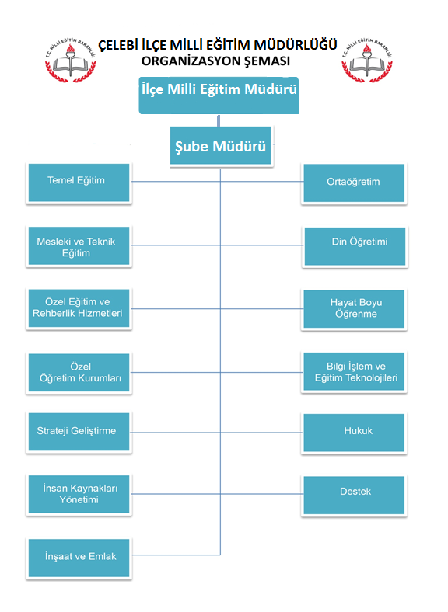

ÇEVRE ANALİZİ (PESTLE ANALİZİ)
Politik Etkenler
• Çocukların değişik ihtiyaçlarına, doğal yeteneklerine ve ilgi alanlarına odaklanma
• Erken eğitimin çocukların gelişimi ve örgün eğitimdeki başarıları üzerindeki önemli etkilerinin uluslararası farkındalığındaki artış
• Toplumun, eğitime ve öğretime erişebilirlik hakkında zorunlu eğitimi aşan beklentileri
• Eğitimdeki başarı seviyesinin OECD ülkelerine göre düşük olması
• İl dışına öğrenci göçü
• Kamu yönetimi reformu çalışmaları

• Eğitimin yerinden yönetim anlayışına doğru değişmesi
Bilgi ve Ekonomik Etkenler
• Bilginin, refaha ve mutluluğa ulaşmada ana itici güç olarak belirmesi,
• Toplum kelimesinin anlamında, internet kullanımı sonucunda meydana gelen değişiklikler,
• Çalışanlarda değişik becerilerin ve daha fazla esnekliğin aranmasına yol açan küreselleşme ve rekabetin gittikçe arttığı ekonomi,
• İstihdamda geleneksel alanlardan bilgi ve hizmet sektörüne kayış,
• Vasıfsız işlerdeki düşüş ve istihdam için gerekli nitelik ve becerilerdeki artış,
• Kariyer yönü ve istihdamda değişiklikler içeren yeni kariyer yapıları
• İşgücünde yarı-zamanlı işgücü oranının artması,
Sosyal Etkenler
• Şehirler arası göçler dolayısıyla azalan okul çağındaki çocuk sayısı,
• Bazı kırsal ve uzak bölgelerdeki nüfusun azalması,
• Yeni istihdam tarzları, artan hareketlilik ve yoksulluktaki yeni yoğunlaşma etkisiyle değişen aile yapısı ve sosyal yapı,
• Birçok geleneksel sosyal yapının etkisinin azalması,
Teknolojik Etkenler
• Teknolojinin ilerlemesinin ve benimsenmesinin artması
• Bilginin hızlı üretimi, erişilebilirlik ve kullanılabilirliğinin gelişmesi
• Teknolojinin sağladığı yeni öğrenme ve etkileşim/paylaşım olanakları
• Teknolojinin kullanım amacına yönelik tehditler
GZFT (Güçlü Yönler, Zayıf Yönler, Fırsatlar, Tehditler) Analizi

GÜÇLÜ YÖNLER
Bilişim teknolojilerimizin yeterli olması
Fiziki mekânların yeterli olması
Kurumlar arası birlik, beraberlik ve dayanışmanın olması
Tüm öğrencilerimize ulaşılabilirlik
Kadronun genç, dinamik ve yeniliklere açık olması
İlçemizde Rehber Öğretmenin varlığı
Araç ve gereç sayısının yeterli düzeyde olması
Derslik başına düşen öğrenci sayısının Türkiye ortalamasından az olması
Halkla iyi iletişim sağlamamız
Stratejik yönetim (İç Kontrol, Etik değerler) anlayışının oluşuyor olması.

ZAYIF YÖNLER
Sosyal ve kültürel faaliyetlere yeterli desteğin verilmemesi
Sosyal ve sportif faaliyetlerin yapılacağı mekânların az olması
Sporcu öğrencilerin az olması
Yükseköğretim kurumlarına devam eden öğrenci sayısının azlığı
Öğretmen sirkülâsyonunun çok hızlı olması
Katılımcı yönetim anlayışının tam olarak hayata geçirilememesi
Mesleki rehberlik hizmetlerinin yetersizliği
Personelin motivasyon eksikliği

FIRSATLAR
Öğrenci sayısının az olması
Zorunlu hizmet bölgesinde olmamız
Başkente yakınlık
Hayırsever işadamlarının bulunması
Çelebili siyaset ve bürokraside etkin kişilerin varlığı
Bilişim teknolojisinin her okulda varlığı
Yerleşim alanının fazla geniş olmaması
Genç nüfusun fazla olması
Kurumların birbirine yakın olması
Eğitimden beklentilerin çeşitliliği

TEHDİTLER
Öğrenci sayısının az olması
Öğretmen ve personel yetersizlikleri
Sosyo ekonomik yapıdaki değişiklikler ve gelir dağılımındaki dengesizlik
İç ve dış göç olgusu
İstihdam sıkıntısı
İl Merkezine uzak olmamız
İlçe nüfusunun giderek azalması
Toplumun eğitime bakışındaki sakatlıklar (eğitimin sadece okul ortamıyla özdeşleştirilmesi)
Teknolojideki hızla değişimine ayak uyduramama.
Öğrenci beslenmesi ve sağlığı alanındaki yetersizlikler
Mevzuatın sık değişmesi nedeniyle planların uygulanmasında güçlüklerle karşılaşılması

BÖLÜM

GELECEĞE YÖNELİM
MİSYON
Çelebi İlçe Milli Eğitim Müdürlüğü Olarak; Eğitim öğretim çalışmalarındaki genel işleyişe, tüm iç paydaşların, yapıcı, yenilikçi, seçkin birer ortağı olarak katılımlarını ve tüm hizmet alanların memnuniyetlerinin arttırılmasını ve geliştirilmesini sağlamaktır.
VİZYON
Değişen dünyada; gücünü öz değerlerinden alan, ileriyi görebilen, gelişime açık, barışçıl, sorgulama gücüne sahip ve çağdaş bireylerin yetiştiği kurumlara yol gösterici olmak.

TEMEL DEĞERLERİMİZ
*Kurumumuz hizmet verirken insana saygıyı ön planda tutar.
* Her hizmetin temelinde topluma olan katkısı gözetilir.
*Kurumumuzla ilişkisi olan her birey için devamlı öğrenim ortamı mevcuttur.
*Yapılan her iş sistemli yürütülür.
*Kurumumuzda her faaliyet veri ve bilgiye dayanır.
*Ölçmek, değerlendirmek ve devamlı geliştirmek çabası vardır.
*Değişen ihtiyaçlara cevap verebilecek düzeydedir.
*Kurumumuzda ileriye dönük değişim gerçekleşmektedir.

Temalar, Amaçlar, Hedefler, Performans Göstergeleri, Faaliyet/Projeler ve
Stratejiler
STRATEJİK PLAN GENEL TABLOSU
Stratejik Amaç 1. Türk milli eğitim sistemi temel ilke ve değerleri doğrultusunda ilçemizde bulunan tüm bireylere, erişilebilir ve eşit şartlarda eğitim ve öğretim hakkını vermek
Stratejik Hedef 1.1 Plan dönemi sonuna kadar dezavantajlı çocukları da dikkate alarak örgün eğitimin tüm kademelerinde katılımı ve devamlılığı en üst seviyeye getirmek ve bu seviyeyi korumak.
Stratejik Amaç 2. Bireylerin ilgi ve yetenekleri doğrultusunda, Atatürk ilke ve İnkılâplarına bağlı, bilimsel düşünceyi rehber edinen, demokrasiyi özümseyen, Türkçeyi doğru ve güzel kullanan, yenilikçi, yaratıcı, öz güven ve sorumluluk sahibi sağlıklı ve mutlu bireyler yetiştirmek.
Stratejik Hedef 2.1 Plan dönemi sonuna kadar çağın gereklerine uygun araç ve yöntemlerle ilçemizdeki eğitim – öğretim çağı içerisindeki tüm bireylerin bedensel, ruhsal ve zihinsel gelişimlerini en üst seviyeye çıkarmak ve akademik başarı düzeylerini artırmak
Stratejik Hedef 2.2 Plan dönemi sonuna kadar eğitim – öğretim çağı dışına çıkmış bireylerin eğitime dâhil edilmesi ve toplumun eğitim seviyesinin artırılması için Hayat Boyu Öğrenme ve Yaygın Eğitim programlarına gerekli desteğin verilmesi ve istihdam edilebilirliği artırmak.
Stratejik Hedef 2.3 Plan dönemi sonuna kadar uygun yöntem, teknik ve faaliyetlerle öğrencilerimizin yabancı dil yeterliliğinin artırılmasını sağlamak

Stratejik Amaç 3. Uygun insan kaynakları planlaması olan, personelinin mesleki gelişimini ve motivasyonunu artıran, fiziki, teknolojik ve mali yapısını iyileştiren, stratejik yönetim anlayışını benimsemiş bir kurum haline gelebilmek.
Stratejik Hedef 3.1 Plan dönemi sonuna kadar eğitim – öğretim kurumlarımızın fiziki ve teknolojik alt – üst yapısını çağın gereklerine uygun hale getirmek ve gerekli yeni eğitim ortamları kazandırmak.
Stratejik Hedef 3.2 2019 yılı sonuna kadar, yaşadıkları yerden başka bir yerde eğitim alan öğrencilerin ve bu öğrencilerin ailelerinin, beslenme ve taşıma hizmetlerinden memnuniyet oranlarını %100’e çıkarmak.
Stratejik Hedef 3.3 Plan dönemi sonuna kadar etkin ve verimli eğitim – öğretime zemin hazırlamak için personelinin motivasyonunu ve niteliğini en üst seviyeye çıkarmak.
Stratejik Hedef 3.4 Plan dönemi sonuna kadar mesleki eğitimin çağın gereklerine uygun hale getirilmesi doğrultusunda yeni bölümlerin açılması ve gerekli donatım çalışmalarının yapılmasını sağlamak.

Tema 1. Eğitim – Öğretime Erişimin artırılması

Stratejik Amaç 1. Türk milli eğitim sistemi temel ilke ve değerleri doğrultusunda ilimizde bulunan tüm bireylere, erişilebilir ve eşit şartlarda eğitim ve öğretim hakkını vermek

Stratejik Hedef 1.1 Plan dönemi sonuna kadar dezavantajlı çocukları da dikkate alarak örgün eğitimin tüm kademelerinde katılımı ve devamlılığı en üst seviyeye getirmek ve bu seviyeyi korumak.

No | Performans Göstergeleri | Eğitim Kademesi | Mevcut Durum  (2014) | Hedef  (2019)
1 | Net Okullaşma Oranı | Okul Öncesi | %75 | %90
 |  | İlkokul | %100 | %100  Düzeyini korumak
 |  | Ortaokul | %100 | %100  Düzeyini korumak
 |  | Ortaöğretim | %100 | %100  Düzeyini korumak
2 | Sürekli devamsız öğrenci sayısı | İlkokul | %0 | %0  Düzeyini korumak
 |  | Ortaokul | %0 | %0  Düzeyini korumak
 |  | Ortaöğretim | %0 | %0  Düzeyini korumak
 |  | Ortaöğretim | %0 | %0  Düzeyini korumak

Sonuç
Örgün eğitimin her kademesinde okullaşma oranlarının artırılması, sürekli devamsızlık yapan öğrencilerin sayısının en aza indirgenmesi, devamlılık oranları %100 olanların bu seviyede korunması hedeflenmektedir.

Tedbirler
 | Tedbir | Sorumlu Birimler
 | Okul ve kurumlarımızda okullaşma çalışmalarını yürütmek için ekipler oluşturulacak | Tüm Eğitim – Öğretim Kurumları
 | Bu ekipler vasıtasıyla ev ziyaretleri gerçekleştirilecek | Tüm Eğitim – Öğretim Kurumları
 | Devamsızlık yapan öğrencilerin devamsızlık nedenleri araştırılacak | Tüm Eğitim – Öğretim Kurumları
 | Velilerle iletişim halinde çalışmalar yürütülecek | Tüm Eğitim – Öğretim Kurumları
 | 12 yıllık zorunlu eğitim kapsamında okula devamlılık için yasal mevzuat hükümleri kararlılıkla uygulanacak | Tüm Eğitim – Öğretim Kurumları
 | Rehberlik öğretmeni tarafından öğrenci ve velilere psikolojik destek ve eğitimler verilecek | Tüm Eğitim – Öğretim Kurumları
 | Özellikle 8. Sınıf öğrencilerine ortaöğretim için yönlendirme çalışmaları yapılacak | Temel Eğitim
 | Özel eğitime muhtaç öğrenciler tespit edilerek okula devamlılıkları sağlanacak | Tüm Eğitim – Öğretim Kurumları
 | Muhtarlar ve mahalle kanaat önderleriyle irtibatlı olunarak görüş ve önerileri alınacak. | Tüm Eğitim – Öğretim Kurumları

Tema 2. Eğitim ve Öğretimde Kalitenin Artırılması

Stratejik Amaç 2. Bireylerin ilgi ve yetenekleri doğrultusunda, Atatürk ilke ve İnkılâplarına bağlı, bilimsel düşünceyi rehber edinen, demokrasiyi özümseyen, Türkçeyi doğru ve güzel kullanan, yenilikçi, yaratıcı, öz güven ve sorumluluk sahibi sağlıklı ve mutlu bireyler yetiştirmek.

Stratejik Hedef 2.1 Plan dönemi sonuna kadar çağın gereklerine uygun araç ve yöntemlerle ilçemizdeki eğitim – öğretim çağı içerisindeki tüm bireylerin bedensel, ruhsal ve zihinsel gelişimlerini en üst seviyeye çıkarmak ve akademik başarı düzeylerini artırmak

No | Performans Göstergeleri | Eğitim Kademesi | Mevcut Durum  (2014) | Hedef  (2019)
1 | Milli Eğitim Bakanlığı Ortak Sınavlarında ilçemizin ortalama başarı puanı | Temel Eğitim | 364 | 400,000
3 | Yükseköğretime Geçiş Sınavı (YGS) nda Ortalama başarı puanı | Ortaöğretim | 227,85 | 230,000
7 | Yükseköğretime Yerleştirme Oranı | Ortaöğretim | %6  Son beş yıl içinde. | %30

Tedbirler
 | Tedbir | Sorumlu Birimler
 | Yetiştirme Kursları, Takviye Kursları tanıtımı ve desteklenmesi sağlanacak | Temel Eğitim ve Mesleki Eğitim Kurumları
 | Velilerle iletişim halinde olunacak | Temel Eğitim ve Mesleki Eğitim Kurumları
 | Bilgilendirmeler ve rehberlik çalışmaları yürütülecek | Temel Eğitim  Mesleki Eğitim
 | Sınav puanı yüksek olup, yerleştirilemeyen öğrencilerin durumları ile ilgili araştırmalar yapılacak | Temel Eğitim ve Mesleki Eğitim Kurumları
 | İlçe Halk Sağlığı Müdürlüğü ile iletişim halinde olunacak | Strateji Geliştirme  Temel Eğitim  Mesleki Eğitim
 | Sportif, Sosyal ve Kültürel faaliyetler ile ilgili tanıtım çalışmalarına önem verilecek | Temel Eğitim  Mesleki Eğitim

Stratejik Hedef 2.2 Plan dönemi sonuna kadar eğitim – öğretim çağı dışına çıkmış bireylerin eğitime dâhil edilmesi ve toplumun eğitim seviyesinin artırılması için Hayat Boyu Öğrenme ve Yaygın Eğitim programlarına gerekli desteğin verilmesi ve istihdam edilebilirliği artırmak
No | Performans Göstergeleri | Eğitim Kademesi | Mevcut Durum  (2014) | Hedef  (2019)
1 | İlçemizde okuryazar olmayan birey sayısı | Yaygın Eğitim | %1 | %0
2 | Halk eğitim merkezlerinde açılan kurs sayısı | Yaygın Eğitim | 21 | 30
3 | Halk eğitim merkezlerinde eğitim alan kursiyer sayısı | Yaygın Eğitim | 250 | 350
4 | “Okullar Hayat Olsun” projesi kapsamında açılan kurs sayısı | Yaygın Eğitim | 14 | Her yıl 20 kurs
.

Tedbirler
 | Tedbir | Sorumlu Birimler
 | Sektörle işbirliği yapılarak uygun kurs alanlarının belirlenmesi | Mesleki Eğitim  Hayat Boyu Öğrenme
 | Sektörler analiz edilerek ara eleman ihtiyacının belirlenmesi | Mesleki Eğitim  Hayat Boyu Öğrenme
 | İŞKUR ile birlikte çalışılması | Mesleki Eğitim  Hayat Boyu Öğrenme
 | Beceri eğitimlerinin kalitesinin artırılmasına yönelik çalışmalar yapılması | Mesleki Eğitim  Hayat Boyu Öğrenme
 | Mesleki eğitimden mezun öğrencilerin izlenmesi | Mesleki Eğitim  Hayat Boyu Öğrenme  Bilgi İşlem
 | Halk Eğitim Merkezi kursları ve UMEM kurslarının tanıtımları yapılacak | Mesleki Eğitim  Hayat Boyu Öğrenme
 | Kursların belirlenmesi ve tanıtım çalışmaları ile ilgili Çelebi Kaymakamlığı ve diğer kurumlarla işbirliği içerinde çalışılacak | Mesleki Eğitim  Hayat Boyu Öğrenme
 | Okuryazarlık teşvik edilecek | Hayat Boyu Öğrenme
 | “Okullar Hayat Olsun” projesine önem verilecek ve tanıtımlar yapılacak | Hayat Boyu Öğrenme

Stratejik Hedef 2.3 Plan dönemi sonuna kadar uygun yöntem, teknik ve faaliyetlerle öğrencilerimizin yabancı dil yeterliliğinin artırılmasını sağlamak
No | Performans Göstergeleri | Eğitim Kademesi | Mevcut Durum  (2014) | Hedef  (2019)
3 | Yabancı dil eğitimi ile ilgili yapılan etkinlik sayısı | Tüm eğitim öğretim kurumları | 0 etkinlik | Her yıl en az 2 etkinlik
4 | DYNED kullanım oranı | Tüm eğitim öğretim kurumları | %75 | %90

Sonuç

En az bir yabancı dili iyi derecede öğrenmiş birey.

Tedbirler
 | Tedbir | Sorumlu Birimler
 | Yabancı dil öğrenmek teşvik edilecek | Temel Eğitim  Mesleki Eğitim
 | Yabancı dil öğrenimini kolaylaştırmak için çeşitli yarışmalar (Reading) düzenlenecek | Temel Eğitim  Mesleki Eğitim
 | DYNED kullanımına önem verilecek | Temel Eğitim  Mesleki Eğitim
 | Okullarda yabancı dil panoları oluşturulacak | Temel Eğitim  Mesleki Eğitim

Tema 3. Kurumsal Kapasitenin Geliştirilmesi
Stratejik Amaç 3. Uygun insan kaynakları planlaması olan, personelinin mesleki gelişimini ve motivasyonunu artıran, fiziki, teknolojik ve mali yapısını iyileştiren, stratejik yönetim anlayışını benimsemiş bir kurum haline gelebilmek.
Stratejik Hedef 3.1 Plan dönemi sonuna kadar eğitim – öğretim kurumlarımızın fiziki ve teknolojik alt – üst yapısını çağın gereklerine uygun hale getirmek ve gerekli yeni eğitim ortamları kazandırmak
No | Performans Göstergeleri | Eğitim Kademesi | Mevcut Durum  (2014) | Hedef  (2019)
1 | Engellilere yönelik onarım yapılan kurum sayısı | Tüm eğitim kademeleri | 0 | 3
2 | Isı yalıtımı yapılan kurum sayısı | Tüm eğitim kademeleri | 2 | 1
3 | Mevcut deprem yönetmeliğine uygun olmayıp, günümüz eğitim şartlarına uyum sağlayamayan eğitim kurumlarından yenilenmesi sağlanan kurum sayısı | Tüm eğitim kademeleri | 0 | Her yıl en az 1 kurum
4 | Eğitim – öğretime kazandırılan yeni kurum sayısı | Din Öğretimi | 0 | En az 1

Sonuç
Tüm bireylerin eğitim – öğretimi çağın gerektirdiği ortamlarda ve eşit şekilde almasının sağlanması

Tedbirler
 | Tedbir | Sorumlu Birimler
1 | Yeni kurumların inşaatı ve gerekliliği ile ilgili Milli Eğitim Müdürlüğü ile işbirliği yapılması | İnşaat ve Emlak  Strateji Geliştirme
2 | Onarımın gerekli olduğu okulların tespitinin yapılması | İnşaat ve Emlak  Strateji Geliştirme
3 | Isı yalıtımı yapılacak okullarda gereklilik tespitine önem verilmesi | İnşaat ve Emlak  Strateji Geliştirme
4 | Yenilenmesi düşünülen okulların tespitinin yapılması | İnşaat ve Emlak  Strateji Geliştirme

Stratejik Hedef 3.2 2019 yılı sonuna kadar, yaşadıkları yerden başka bir yerde eğitim alan öğrencilerin ve bu öğrencilerin ailelerinin, beslenme ve taşıma hizmetlerinden memnuniyet oranlarını %100’e çıkarmak

No | Performans Göstergeleri | Eğitim Kademesi | Mevcut Durum  (2014) | Hedef  (2019)
1 | Taşımalı öğrencilerin yemek ihtiyacını karşılama oranı. | Tüm eğitim kademeleri | %100 | %100 Mevcut düzeyi muhafaza etmek.
2 | Taşıma hizmetlerinden yararlanan ailelerin memnuniyet oranını | Tüm Eğitim Kademeleri | %90 | %100

Tedbirler
 | Tedbir | Sorumlu Birimler
1 | Taşıma hizmetlerinden faydalanan aile ve öğrencilerin ihtiyaçlarının tespiti. | Strateji geliştirme

Stratejik Hedef 3.4 Plan dönemi sonuna kadar mesleki eğitimin çağın gereklerine uygun hale getirilmesi doğrultusunda yeni bölümlerin açılması ve gerekli donatım çalışmalarının yapılmasını sağlamak.

No | Performans Göstergeleri | Eğitim Kademesi | Mevcut Durum  (2014) | Hedef  (2019)
1 | Mesleki eğitimde yeni açılan bölüm sayısı | Mesleki Eğitim | 1 | En az 2 bölüm
2 | Mesleki eğitimde donatımı tamamlanan bölüm sayısı | Mesleki Eğitim | 1 | Yeni açılacak bölüm

Tedbirler
 | Tedbir | Sorumlu Birimler
1 | İl koşulları ve istihdam alanları taraması titizlikle yürütülecek | Mesleki Eğitim
2 | Yeni açılacak bölümler ve donatımı için bakanlığımızla iletişim halinde olunacak | Mesleki Eğitim
3 | Bölümlerin donatımı için uygun ekipman ve malzemelerin tespiti paydaşlarla birlikte belirlenecek | Mesleki Eğitim

ÇELEBİ MEM 2015-2019 STRATEJİK PLANI 5 YILLIK TAHMİNİ ÖDENEKLERİ
ÖDENEK KALEMİ | 2015 | 2016 | 2017 | 2018 | 2019 | TOPLAM
TÜKETİME YÖNELİK MAL VE MALZEME ALIMLARI | 2.996,73 ₺ | 3.056,66 ₺ | 3.117,79 ₺ | 3.180,14 ₺ | 3.243,74 ₺ | 15.595,06 ₺
GÖREV GİDERLERİ | 201.101,00 ₺ | 205.123,02 ₺ | 209.225,48 ₺ | 213.409,98 ₺ | 217.678,17 ₺ | 1.046.537,65 ₺
HİZMET ALIMLARI | 129.126,00 ₺ | 131.708,00 ₺ | 134.342,00 ₺ | 137.028,84 ₺ | 139.769,41 ₺ | 671.974,25 ₺
MENKUL MAL, GAYRİMADDİ HAK ALIM, BAKIM VE ONARIM GİDERLERİ | 1.557,60 ₺ | 1.588,75 ₺ | 1.620,52 ₺ | 1.652,93 ₺ | 1.685,98 ₺ | 8.105,78 ₺
TOPLAM | 208.135,33 ₺ | 212.298,03 ₺ | 216.543,99 ₺ | 220.874,86 ₺ | 225.292,35 ₺ | ₺

BÖLÜM
MALİYETLENDİRME

ÇELEBİ İLÇE MEM 2015-2019 STRATEJİK PLANI TOPLAM KAYNAK İHTİYACI TOBLOSU
 |  | 2015 | 2016 | 2017 | 2018 | 2019 | TOPLAM
Stratejik Amaç 1
 | Stratejik Hedef 1.1
Stratejik Amaç 2
 | Stratejik Hedef 2.1
 | Stratejik Hedef 2.2
 | Stratejik Hedef 2.3
Stratejik Amaç 3
 | Stratejik Hedef 3.1
 | Stratejik Hedef 3.2
 | Stratejik Hedef 3.3
 | Stratejik Hedef 3.4
TOPLAM

BÖLÜM

İZLEME ve DEĞERLENDİRME

İzleme, stratejik planda ortaya konulan hedeflere ilişkin gerçekleşmelerin sistematik olarak takip edilmesi ve raporlanmasıdır. Değerlendirme ise, uygulama sonuçlarının stratejik amaç ve hedeflerle kıyaslanarak ölçülmesi ve bu amaç ve hedeflerin tutarlılık ve uygunluğunun analiz edilmesidir. Kısaca izleme; süreci, değerlendirme ise sonucu ifade etmektedir.
Değerlendirme süreci planlamayla çok yakın ilişki içindedir. Çünkü değerlendirmenin temeli, planlanan duruma uygunluğun belirlenmesidir. Bu aşamada uygulanan stratejiler, kurumun amaçlarına ne ölçüde ulaşıldığını göstererek, yeni stratejilerin de belirlenmesi sürecinin başlangıcını oluşturur. Çünkü sonuçların kontrolü ve değerlendirilmesi, var olan stratejilerin izlenip izlenmeyeceği veya yeni stratejilerin geliştirileceği konusunda yöneticilere geri bildirim sağlar.
Değerlendirme sürecinde çalışanların motivasyonu önemlidir. Elde edilen sonuçlar ve geri bildirimler; çalışanların hem eğitilmesine hem de yaptığı çalışmayı daha iyi benimsemesine katkı sağlar.
Yapılan bütün çalışmalara rağmen değerlendirme sürecinde arzu edilmeyen sonuçlar ortaya çıkabilir. Bu sonuçlar;
- Stratejilerin yanlış belirlenmesinden,
- Yöneticilerin yanlış kaynak kullanımından,
- Uygulanan programdan, eylem planlarından ya da personelden kaynaklanabilir.

Bu nedenlerden etkili olanlar belirlenmeli ve gerekli çalışmalar yapılmalıdır. İzleme ve değerlendirme süreci için müdürlüğümüz bünyesinde izleme ve değerlendirme ekibi oluşturulacaktır.
Bu safhada gerçekleşen sonuçlarla başarı standartlarının karşılaştırılması da gerekir. Başarı standartları ile sonuçlar arasında önemli bir fark var ise planlama ya da uygulamada yanlışlıklar olabilir.

İzleme ve değerlendirme süreci aşamaları

- Performans göstergeleri Stratejik Planlama Ekibi tarafından izlenecektir.
- Sonuçlar 6 aylık dönemler halinde ilgili birimlerden istenilecektir.
- Hedeflerin gerçekleştirilmesi sistemli olarak izlenecektir.

Çelebi İlçe Milli Eğitim Müdürlüğü 2015-2019 Stratejik Planı İzleme ve Değerlendirme Modeli

Çelebi İlçe Millî Eğitim Müdürlüğü Stratejik Planlama Üst Kurulu

Mahmut ACAR Feyyaz KESKİN
Planlama Ekip Başkanı Planlama Koordinatörü

Sedat KIZILOĞLU H. Semih ÖNEN
Planlama Ekip Üyesi Planlama Ekip Üyesi

Mehmet CANGA
Planlama Ekip Üyesi

